VENDIM

Nr. 220, datë 13.2.2013

PËR KRIJIMIN DHE FUNKSIONIMIN E SHKOLLËS SHQIPTARE TË ADMINISTRATËS PUBLIKE DHE TRAJNIMIN E NËPUNËSVE TË ADMINISTRATËS PUBLIKE

Në mbështetje të nenit 100 të Kushtetutës, të nenit 6 të ligjit nr. 90/2012 “Për organizimin dhe funksionimin e administratës shtetërore”, të ligjit nr. 8549, datë 11.11.1999 “Statusi i nëpunësit civil”, dhe të nenit 13 të ligjit nr. 119/2012 “Për buxhetin e vitit 2013”, me propozimin e Ministrit të Brendshëm, Këshilli i Ministrave

VENDOSI:

I. Krijimi dhe funksionimi i Shkollës Shqiptare të Administratës Publike
1. Krijimin e Shkollës Shqiptare të Administratës Publike (ASPA), me qendër në Tiranë, si institucion në varësi të Ministrit të Brendshëm.
2. ASPA-ja ka autonomi administrative dhe autonomi në përcaktimin e kurrikulave e të programeve të formimit e të trajnimit. Ajo ka për qëllim formimin profesional të nëpunësve të administratës publike, ku përfshihen:
a) trajnimi i detyrueshëm në periudhën e provës për nëpunësit civilë;
b) trajnimi për zhvillimin e karrierës së nëpunësve të administratës publike;
c) trajnimi për përshtatje profesionale, në rastet e ndryshimit të kërkesave të vendit të punës, sipas nenit 24 të ligjit nr. 8549, datë 11.11.1999 “Statusi i nëpunësit civil”;
ç) trajnimi me karakter të posaçëm për kryerjen e detyrave të veçanta për nëpunësit e administratës publike;
d) trajnimi për zhvillimin e njohurive profesionale për nëpunësit e administratës publike.
3. Buxheti i ASPA-së përcaktohet si zë i veçantë në buxhetin e Ministrisë së Brendshme. Të ardhurat dhe pasuria e ASPA-së përbëhet nga:
a) financimi nga Buxheti i Shtetit;
b) dhurimet dhe të ardhurat që sigurohen nga dhurues të ndryshëm, vendas ose të huaj, të interesuar për zhvillimin e administratës publike, që nuk cenojnë qëllimin dhe funksionimin e ASPA-së;
c) të ardhurat që jepen nga institucionet e ndryshme, publike apo private, për nevojat e nëpunësve të tyre për trajnime të veçanta.
4. Organet e ASPA-së janë:
a) drejtori;
b) bordi këshillimor.
5. Bordi këshillimor është organi këshillimor i ASPA-së dhe përbëhet nga sekretarët e përgjithshëm të të gjitha ministrive, drejtori i Departamentit të Administratës Publike, dy përfaqësues nga shoqatat e qeverisjes vendore dhe dy përfaqësues të Universitetit të Tiranës, të caktuar nga rektori i këtij universiteti, me kërkesë të ASPA-së.
6. Ministritë e linjës dhe institucionet e tjera të administratës publike përcaktojnë, deri në muajin qershor të çdo viti, nevojat për trajnime për nëpunësit e tyre gjatë vitit pasardhës, të cilat ia paraqesin për veprim ASPA-së.
7. Drejtori i ASPA-së emërohet nga Ministri i Brendshëm, sipas procedurës së pranimit, të përcaktuar në ligjin nr. 8549, datë 11.11.1999 “Statusi i nëpunësit civil” dhe duhet të plotësojë kërkesat e përgjithshme për pranimin në shërbimin civil e kushtet e mëposhtme:
a) Të jetë mbi 30 vjeç;
b) Të ketë një diplomë “Master i shkencave” apo “Master i arteve”, apo të barasvlershme me to, sipas legjislacionit të arsimit të lartë;
c) Të ketë, të paktën, 5 (pesë) vjet përvojë pune në pozicione drejtuese ose të barasvlershme me to në administratën publike apo/dhe në mësimdhënie në institucionet e arsimit të lartë;
ç) Të mos jetë marrë ndaj tij masa disiplinore e largimit nga administrata publike, për shkak të një shkeljeje të rëndë disiplinore dhe të mos jetë larguar nga shërbimi civil për paaftësi në kryerjen e detyrave.
8. Drejtori i ASPA-së ka këto detyra:
a) Të drejtojë veprimtarinë e këtij institucioni;
b) Të përfaqësojë ASPA-në në marrëdhënie me të tretët;
c) Të hartojë projektrregulloren e ASPA-së dhe t’ia paraqesë për miratim Ministrit të Brendshëm;
ç) Të lidhë marrëveshje me institucionet homologe dhe dhurues të ndryshëm;
d) T’i raportojë Ministrit të Brendshëm për veprimtarinë e ASPA-së;
dh) Të lidhë kontratat e punës me menaxherët e trajnimit dhe nëpunësit e tjerë të ASPA-së;
e) Të lidhë kontrata për dhënien e trajnimit dhe hartimin e kurrikulave me trajnerët;
ë) Të hartojë, së bashku me drejtorin e Departamentit të Administratës Publike, programin e trajnimit në çdo fushë;
f) Të ndjekë zbatimin e programit të trajnimit;
g) Të përgatitë projektbuxhetin e ASPA-së;
gj) Të lëshojë certifikata, të cilat vërtetojnë kryerjen me sukses të trajnimit për çdo nëpunës, në mbështetje të vlerësimit të bërë nga menaxherët e trajnimit.
9. Veprimtaria trajnuese zhvillohet nën drejtimin e menaxherëve të trajnimit, të cilët kanë këto detyra:
a) Të mbështetin institucionet e administratës publike për të bërë vlerësimin e nevojave për trajnim;
b) Të mbështetin institucionet e administratës publike për të bërë vlerësimin e ndikimit të trajnimit në kryerjen e detyrave të nëpunësve të trajnuar;
c) Të sigurojnë që trajnerët, dhënës të trajnimit apo hartues të kurrikulave, të jenë të kualifikuar;
ç) Të sigurojnë mbështetjen administrative për organizimin e trajnimeve;
d) Të sigurojnë respektimin e programit të trajnimit të ASPA-së;
dh) Të bëjnë vlerësimin e rezultateve të trajnimit për çdo nëpunës dhe, në rastet e vlerësimit pozitiv, t’i propozojnë drejtorit të ASPA-së lëshimin e certifikatës përkatëse;
e) Të paraqesin propozimet e tyre për programin e trajnimit te drejtori i ASPA-së.
10. Drejtori i ASPA-së, në përputhje me programin e trajnimit, për të trajnuar apo për të hartuar kurrikulat, fton:
a) praktikantë të shquar nga administrata publike;
b) pedagogë të institucioneve të arsimit të lartë;
c) këshillues të sektorit privat;
ç) specialistë, vendas dhe të huaj.
11. Për zhvillimin e trajnimeve, ASPA-ja lidh me trajnerët një apo disa nga tipat e këtyre kontratave:
a) Kontratë për trajnimin e trajnerëve;
b) Kontratë për trajnimin e nëpunësve të administratës publike;
c) Kontratë për hartimin e kurrikulave dhe të materialeve trajnuese.
12. Masa e pagesës për trajnerët përcaktohet në kontratë dhe llogaritet në varësi të kategorisë së trajnerit dhe orëve të trajnimit, si më poshtë vijon:
a) Për kontratat e parashikuara në shkronjat “a” dhe “b” të pikës 11 të këtij vendimi, masa e pagesës për çdo orë trajnimi 60-minutëshe të jetë sipas lidhjes nr. 1, që i bashkëlidhet këtij vendimi dhe është pjesë përbërëse e tij;
b) Për kontratat e parashikuara në shkronjën “c” të pikës 11 të këtij vendimi, masa e pagesës për hartimin e kurrikulave apo të materialeve të trajnimit, të nevojshme për zhvillimin e 6 orëve 60-minutëshe të jetë 12 000 (dymbëdhjetë mijë) lekë;
c) Në rastet e hartimit të kurrikulave apo të materialeve të trajnimit për më pak se 6 (gjashtë) orë trajnim 60-minutëshe, pagesa të llogaritet në përpjesëtim me orët e trajnimit;
ç) Në rastet e rishikimit të kurrikulave, pagesa të jetë deri në 50% të pagesës së përcaktuar sipas shkronjës “b” të kësaj pike.
13. Trajnerët, me të cilët lidhen kontratat e parashikuara në shkronjat “a” dhe “b” të pikës 11 të këtij vendimi, ndahen si më poshtë vijon:
a) Trajnerë të kategorisë së ulët janë trajnerët, të cilët kanë një diplomë “Master i shkencave” apo “Master i arteve”, apo të barasvlershëm me to, sipas legjislacionit të arsimit të lartë, dhe 3-5 vjet përvojë pune në fushën përkatëse;
b) Trajnerë të kategorisë së mesme janë trajnerët, të cilët kanë një diplomë “Master i shkencave” apo “Master i arteve”, apo të barasvlershme me to, sipas legjislacionit të arsimit të lartë dhe 6-10 vjet përvojë pune në fushën përkatëse, ose trajnerët që kanë një diplomë postmaster apo të barasvlershme me të sipas legjislacionit të arsimit të lartë dhe, minimalisht, 3 vjet përvojë pune në fushën përkatëse;
c) Trajnerë të kategorisë së lartë janë trajnerët, të cilët kanë një diplomë “Master i shkencave” a “Master i arteve” apo të barasvlershme me to sipas legjislacionit të arsimit të lartë dhe mbi 11 vjet përvojë pune në fushën përkatëse ose trajnerët, të cilët kanë një gradë apo titull shkencor.
Trajnerët e zgjedhur nga administrata publike në asnjë rast nuk mund të japin trajnim më shumë se 72 orë në vit gjatë orarit zyrtar.
14. Trajnerët me të cilët lidhen kontratat e parashikuara në shkronjën “c” të pikës 11 të këtij vendimi, zgjidhen ata individë që kanë një diplomë “Master i shkencave” apo “Master i arteve” apo të barasvlershme me të sipas legjislacionit të arsimit të lartë dhe një përvojë pune në fushën përkatëse më të madhe se 11 vjet ose individët, të cilët kanë një gradë apo titull shkencor.
II. Trajnimi në Shkollën Shqiptare të Administratës Publike
15. Nëpunësi i administratës publike u nënshtrohet veprimtarive të detyrueshme, të përgjithshme dhe të veçanta, të trajnimit, në rastet si më poshtë vijon:
a) Gjatë periudhës së provës, e përcaktuar në nenin 14 të ligjit nr. 8549, datë 11.11.1999;
b) Gjatë periudhës së përshtatjes profesionale, e përcaktuar në pikën 1 të nenit 24 të ligjit nr. 8549, datë 11.11.1999;
c) Me urdhër të drejtpërdrejtë të eprorit;
ç) Për tema të lidhura me punën, për të paktën 10 (dhjetë) ditë trajnimi në vit, për nëpunësit civilë të nivelit të mesëm dhe të lartë drejtues.
Arritjet e parashikuara në shkronjat “a” dhe “ç” vlerësohen me një test kompjuterik.
16. Trajnimi i parashikuar në shkronjën “a” të pikës 15 të këtij vendimi, përfshin veprimtaritë e trajnimit të përgjithshëm dhe të posaçëm për pozicionin e specialistëve në periudhë prove dhe veprimtaritë e trajnimit të posaçëm (për vendin e punës) për pozicionet e tjera të nëpunësit civil.
17. Trajnimet e parashikuara në shkronjat “b”, “c” dhe “ç” të pikës 15 të këtij vendimi, janë trajnim i posaçëm.
III. Trajnimi fakultativ
18. Nëpunësi i administratës publike mund të trajnohet jashtë vendit, në kuadrin e përgjithshëm të programeve të trajnimit, të organizuara nga institucioni, në përputhje me programet e përgjithshme të trajnimit. Në mbarim të këtyre trajnimeve, nëpunësi duhet të rikthehet të punojë në vendin e mëparshëm, por jo më pak se pesë vjet.
Kur nëpunësi refuzon të kthehet në vendin e mëparshëm, ai duhet të dëmshpërblejë institucionin për shpenzimet e kualifikimit.
19. Nëpunësi i administratës publike mund të kryejë trajnime jashtë vendit, me nismën e tij, por për detyrën që ai kryen, për jo më shumë se 6 (gjashtë) muaj, me propozimin e përbashkët të eprorit, të drejtuesit të njësisë së menaxhimit të burimeve njerëzore të institucionit dhe me miratimin e titullarit të institucionit.
20. Nëpunësi civil mund të kryejë trajnime mbi 6 (gjashtë) muaj jashtë apo brenda vendit, të ndërmarra me nismën e vet, por për detyrën që ai kryen. Gjatë kësaj kohe, ai pezullohet nga shërbimi civil.
21. Të gjitha institucionet e administratës publike detyrohen që për trajnimet e parashikuara në pikat 18, 19 dhe 20 të këtij vendimi, të dërgojnë informacionin pranë Departamentit të Administratës Publike dhe ASPA-së.
IV. Pagesa gjatë periudhës së trajnimit
22. Trajnimi në Shkollën Shqiptare të Administratës Publike kryhet pa shkëputje nga puna. Gjatë kohës së trajnimit nëpunësi merr pagën e plotë.
23. Trajnimi jashtë vendit i organizuar nga institucioni është me shkëputje nga puna. Gjatë periudhës së trajnimit deri në 6 (gjashtë) muaj, nëpunësi merr pagën e plotë, përjashtuar shtesat për vështirësi dhe kushte pune. Për periudhën e trajnimit që kalon 6 (gjashtë) muaj, nëpunësit i ndërpritet paga dhe familjes së tij i jepet një shpërblim i përcaktuar, si më poshtë vijon:
a) Për nëpunësit pa ose me një pjesëtar në ngarkim, 40% të pagës së plotë, përjashtuar shtesat për vështirësi dhe kushte pune;
b) Për nëpunësit me më shumë pjesëtarë në ngarkim, 50% të pagës së plotë, përjashtuar shtesat për vështirësi dhe kushte pune.
24. Për periudhën e trajnimit deri në 6 (gjashtë) muaj, të ndërmarrë me nismën e vetë nëpunësit, sipas pikës 19 të këtij vendimi, nëpunësi paguhet me 30% të pagës së plotë, përjashtuar shtesat për vështirësi dhe kushte pune, pavarësisht nga numri i anëtarëve të familjes në ngarkim.
Për trajnimet mbi 6 (gjashtë) muaj, të ndërmarra me nismën e vetë nëpunësit, ai nuk paguhet.
25. Dispozitat e këtij vendimi zbatohen edhe për funksionarët politikë.
V. Dispozita të fundit
26. Vendimi nr. 315, datë 23.6.2000 i Këshillit të Ministrave “Për krijimin dhe funksionimin e Institutit të Trajnimit të Administratës Publike dhe trajnimin e nëpunësit civil”, i ndryshuar, shfuqizohet.
27. Numri i punonjësve dhe fondet buxhetore të parashikuara për vitin 2013 për Institutin e Trajnimit të Administratës Publike t’i kalojnë Shkollës Shqiptare të Administratës Publike.
28. Numri i punonjësve të Shkollës Shqiptare të Administratës Publike, për vitin 2013, të jetë, gjithsej, 17 veta.
29. Efektet financiare të këtij vendimi, për vitin 2013, në masën 10 578 680 (dhjetë milionë e pesëqind e shtatëdhjetë e tetë mijë e gjashtëqind e tetëdhjetë) lekë, të cilat i shtohen programit “Menaxhimi dhe zhvillimi i administratës publike”, në Ministrinë e Brendshme, në zërin “Shpenzime për investime”, të përballohen nga fondi rezervë i Këshillit të Ministrave.
30. Ngarkohen Ministria e Financave dhe Ministria e Brendshme për zbatimin e këtij vendimi.
Ky vendim hyn në fuqi pas botimit në Fletoren Zyrtare.

KRYEMINISTRI
Sali Berisha

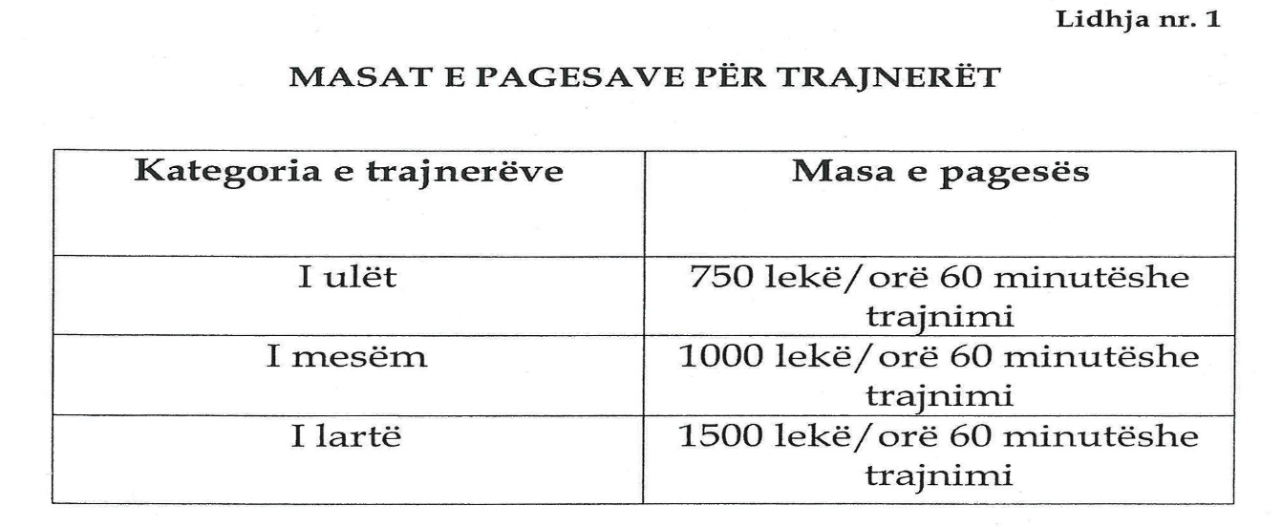

VENDIM

Nr. 229, datë 20.3.2013

PËR MIRATIMIN E RREGULLORES “PËR SIGURINË NDAJ EKSPOZIMEVE MJEKËSORE ME BURIME TË RREZATIMIT JONIZUES”

Në mbështetje të nenit 100 të Kushtetutës dhe të nenit 9 të ligjit nr. 8025, datë 9.11.1995 “Për mbrojtjen nga rrezatimet jonizuese”, të ndryshuar, me propozimin e Ministrit të Shëndetësisë, Këshilli i Ministrave

VENDOSI:

1. Miratimin e rregullores “Për sigurinë ndaj ekspozimeve mjekësore me burime të rrezatimit jonizues”, sipas tekstit që i bashkëlidhet këtij vendimi.
2. Ngarkohen Ministria e Shëndetësisë dhe Komisioni i Mbrojtjes nga Rrezatimi për zbatimin e këtij vendimi.
Ky vendim hyn në fuqi pas botimit në Fletoren Zyrtare.

KRYEMINISTRI
Sali Berisha

RREGULLORE
MBI SIGURINË NDAJ EKSPOZIMEVE MJEKËSORE ME BURIME TË RREZATIMIT JONIZUES

1. Objekti
1.1 Kjo rregullore përcakton kushtet për një mbrojtje të sigurt në ekspozimet mjekësore me burime të rrezatimit jonizues, dhe kërkesat në lidhje me ekspozimet mjekësore në situatat e planifikuara të ekspozimit, të cilat përfshijnë dhe ekspozimet nga incidentet me këto lloj burimesh.
1.2 Kufijtë e dozave nuk aplikohen në ekspozimet mjekësore.
2. Përgjegjësitë e personave fizikë dhe juridikë të licencuar
2.1 Përgjegjësinë kryesore për sigurinë dhe sigurimin e ka personi fizik e juridik i licencuar përgjegjës për instalimin ose ushtrimin e një veprimtarie me burime që emetojnë rrezatim jonizues.
2.2 Personi fizik e juridik i licencuar të sigurojë që:
a) pacientit të mos i bëhet asnjë ekspozim mjekësor diagnostikues apo terapeutik, në qoftë se nuk i është rekomanduar nga mjeku specialist;
b) pacientin për mbrojtjen e përgjithshme nga ekspozimi mjekësor përpara dhe gjatë kryerjes së tij;
c) personeli mjekësor dhe paramjekësor të ketë marrë trajnimin e duhur të mjaftueshëm për të kryer detyrat e ngarkuara në zbatim të procedurës diagnostikuese apo terapeutike që rekomandon mjeku;
d) përdorimet terapeutike të rrezatimit (përfshirë teleterapinë dhe brakiterapinë), kalibrimi, dozimetria dhe kërkesat për sigurinë e cilësisë së standardeve të bëhen nën mbikëqyrjen e një eksperti të kualifikuar ose nga fizikanti mjekësor;
e) ekspozimi i individëve që janë duke ndihmuar vullnetarisht (i ndryshëm nga ai i profesionit të tyre) për kujdesin e pacientëve që po kryejnë diagnostikim apo trajtim mjekësor, të jetë i kufizuar sipas specifikimeve të listës II të rregullores “Për punë të sigurt me burimet e rrezatimit jonizues”, miratuar me vendimin e Këshillit të Ministrave nr. 543, datë 7.7.2010”.
2.3 Personat fizikë e juridikë të licencuar të sigurojnë që, për përdorimet diagnostikuese të rrezatimeve, përmbushin kërkesat e standardeve për sigurinë e cilësisë.
2.4 Mjekët dhe personeli paramjekësor të informojnë menjëherë personin fizik/juridik të licencuar për çdo mungesë për sa i përket përmbushjes së standardeve për mbrojtjen dhe sigurinë e pacientëve.
3. Justifikimi i ekspozimeve mjekësore
3.1 Ekspozimet mjekësore justifikohen duke vënë në balancë përfitimet diagnostikuese apo terapeutike që merren përkundrejt dëmeve rrezatuese që shkaktohen, duke marrë në konsideratë përfitimet nga teknikat e tjera alternative, që nuk përfshijnë ekspozim mjekësor.
3.2 Në justifikimin e secilës prej ekzaminimeve diagnostikuese të radiologjisë, fluoroskopisë apo mjekësisë bërthamore, të merren në konsideratë udhëzuesit e miratuar nga Komisioni i Mbrojtjes nga Rrezatimi.
3.3 Çdo ekzaminim radiologjik me qëllim profesional, ligjor apo shëndetësor, i ndërmarrë pa iu referuar simptomave klinike, vlerësohet të jetë i pajustifikueshëm, përveçse në rastet kur pritet të japë informacion të dobishëm për shëndetin e individit të ekzaminuar apo në rastet kur tipi specifik i ekzaminimit justifikohet nga ata që e kërkojnë në konsultim me organet profesioniste përkatëse.
3.4 Kontrolli masiv i grupeve të popullsisë ku përfshihet ekspozimi mjekësor vlerësohet si i pajustifikueshëm, përveç rasteve kur avantazhet e pritshme për individët e ekzaminuar apo për popullsinë në tërësi janë të mjaftueshme për të kompensuar kostot ekonomike dhe sociale, duke përfshirë dhe dëmtimin nga rrezatimet.
3.5 Ekspozimi i njerëzve për kërkime mjekësore vlerësohet si i pajustifikueshëm përveç rasteve kur është:
a) në përputhje me dispozitat e Konventës për të Drejtat e Njeriut dhe Biomjekësinë aderuar me ligjin nr. 10 339, datë 28.10.2010 “Për aderimin e Republikës së Shqipërisë”;
b) është miratuar nga Komiteti Kombëtar i Etikës Mjekësore.
3.6 Ekzaminimet radiologjike për qëllime zbulimi të vjedhjeve vlerësohen si të pajustifikueshme.
Megjithatë nëse ato do të kryhen, nuk trajtohen si ekspozim mjekësor, por duhet t’u nënshtrohen kërkesave të standardeve për ekspozim profesional dhe publik.
4. Optimizimi i mbrojtjes për ekspozimet mjekësore
4.1 Kërkesat për sigurinë e burimeve me rrezatim jonizues zbatohen edhe për ekspozimin mjekësor.
4.2 Pajisjet e përdorura në ekspozim mjekësor të jenë të projektuara në mënyrë të tillë që:
a) dëmtimi i një komponenti të vetëm të sistemit të zbulohet menjëherë, me qëllim që ekspozimi mjekësor i paplanifikuar i pacientëve të minimizohet;
b) mundësia e gabimit njerëzor në kryerjen e një ekzaminimi mjekësor të paplanifikuar të minimizohet.
4.3 Personat fizikë/juridikë të licencuar duhet:
a) të marrin në konsideratë informacionin e dhënë nga furnizuesi ose prodhuesi, të identifikojnë defektet e mundshme të pajisjeve dhe gabimet njerëzore që mund të ndodhin gjatë ekspozimit mjekësor të paplanifikuar;
b) të marrin të gjitha masat për të parandaluar dështimet dhe gabimet, duke përfshirë zgjedhjen e personelit të përshtatshëm të kualifikuar, si dhe ritrajnimin periodik, vendosjen e procedurave për kalibrimin, sigurinë e cilësisë për funksionimin e pajisjeve diagnostikuese dhe terapeutike;
c) të marrin të gjitha masat për të minimizuar pasojat e dështimeve dhe gabimeve që mund të ndodhin;
d) të zhvillojnë plane rezervë për t’iu përgjigjur situatave që mund të ndodhin dhe të kryejnë në mënyrë periodike ushtrime praktike.
4.4 Personat e licencuar në bashkëpunim me furnizuesin ose prodhuesin, të sigurojnë që pajisjet burime të rrezatimit jonizues:
a) janë në përputhje me standardet e miratuara nga Komisioni i Mbrojtjes nga Rrezatimet apo me Standardet (ISO);
b) specifikimet e performancës dhe manuali i përdorimit të përkthehet në gjuhën shqipe;
c) të sigurohen mekanizmat e kontrollit të tufës rrezatuese, duke përfshirë dhe pajisje që tregojnë në mënyrë të qartë nëse tufa është “në punë” ose “jashtë pune”;
d) ekspozimi të jetë i kufizuar, me sa të jetë e mundur, në zonën që ekzaminohet ose trajtohet, duke përdorur pajisje kolimuese;
e) fusha rrezatuese brenda zonës së ekzaminimit apo trajtimit pa ndonjë modifikues të burimit rrezatues (pyka filtër etj.) të jetë praktikisht uniforme dhe mungesa e uniformitetit të bëhet e njohur nga furnizuesi;
f) fuqia e ekspozimit jashtë zonës së ekzaminimit ose trajtimit për shkak të rrjedhjes apo shpërhapjes së rrezatimit, duhet të mbahet në nivelet më të ulëta që mund të arrihen në mënyrë të arsyeshme.
5. Kërkesat për pajisje dhe gjeneratorë rrezatues duke përdorur burime të mbyllura për radiologji diagnostikuese
5.1 Personat fizikë/juridikë të licencuar në bashkëpunim me furnizuesin ose prodhuesin të sigurojnë që:
a) gjeneratorët rrezatues dhe aksesorët e tyre të projektohen dhe të prodhohen në mënyrë të tillë që të lehtësojnë mbajtjen e ekspozimit mjekësor në nivelet më të ulëta të mundshme;
b) parametrat funksionues për gjeneratorët rrezatues, të tillë si: potenciali i tubit gjenerues, filtrimi, pozicioni dhe vendi i vatrës, distanca e burimit nga marrësi i imazhit, treguesi i përmasave të fushës, rryma, koha e tubit, si dhe produkti i tyre, të tregohen në mënyrë të qartë dhe të saktë;
c) pajisjet radiografike të sigurohen me mekanizma rele, që ndërpresin në mënyrë automatike rrezatimin pas një kohe të caktuar të paravendosur, si dhe dozën apo produktin e kohës me rrymën në tub;
d) pajisjet skopi duhet të sigurohen me butona të përshtatshëm që ndezin tubin e rrezeve X vetëm kur ata shtypen në mënyrë të vazhdueshme dhe të kenë indikatorë të kohës që kalon nën rrezatim dhe monitorë të dozës hyrëse në sipërfaqe.
6. Kërkesat për gjeneratorë rrezatimi dhe instalime rrezatimi për radioterapi
6.1 Personat fizikë/juridikë të licencuar në bashkëpunim me furnizuesin ose prodhuesin, të sigurojnë që:
a) gjeneratorët e rrezatimit të përmbajnë mjete për zgjedhjen, tregimin në mënyrë të besueshme dhe konfirmimin e parametrave operues, të tillë si: rrezatimi, treguesi i tensionit, modifikues të tufës, distanca e trajtimit, përmasat e fushës, orientimi i tufës dhe kohën e trajtimit, si dhe dozën e paravendosur;
b) gjeneratorët e rrezatimit, që përdorin burime radioaktive, të jenë të sigurt gjatë defekteve të ndryshme, në kuptimin që burimi kalon në gjendjen e ruajtjes në mënyrë automatike në rast se ka një ndërprerje të energjisë elektrike dhe të mbetet në atë gjendje deri sa mekanizmi i kontrollit të rrymës të riaktivizohet nga paneli i kontrollit;
c) pajisjet e radioterapisë me energji të lartë:
i) të kenë të paktën dy sisteme të pavarura për të përfunduar rrezatimin;
ii) të jenë siguruar me çelësa sigurie ose mjete të tjera të projektuara për të parandaluar përdorimin klinik të pajisjes në kushte të ndryshme nga ato që janë përzgjedhur në panelin e kontrollit;
d) projektimi i bllokimit të brendshëm të jetë i tillë që vënia në punë e instalimit gjatë procedurave të mirëmbajtjes, nëse bllokuesit janë anashkaluar, duhet të kryhet vetëm nën kontrollin direkt të personelit të mirëmbajtjes, duke përdorur pajisjet e duhura, kode apo çelësa;
e) burimet radioaktive si për terapi apo brakiterapi të ndërtohen në mënyrë të tillë që ato të jenë në konformitet me kushtet që përcaktojnë një burim të mbyllur;
f) pajisjet monitoruese të instalohen dhe të jenë të disponueshme për të paralajmëruar një situatë të pazakontë në përdorimin e gjeneratorëve të rrezatimit dhe të pajisjeve për terapi me radionuklide.
7. Ekspozimi diagnostikues
7.1 Personat e licencuar, në lidhje me mjekët që kryejnë ekzaminime diagnostikuese radiologjike, sigurojnë që:
a) përdoren pajisjet e duhura;
b) ekspozimi i pacientëve të jetë në minimumin e nevojshëm për të arritur objektivin e kërkuar diagnostikues, duke pasur parasysh normat e cilësisë së pranueshme të imazhit, të përcaktuara nga organet profesionale; dhe
c) nivelet përkatëse udhëzuese për ekspozimin mjekësor; dhe
d) të vlerësohet informacioni përkatës nga ekzaminimet e mëparshme, me qëllim që të shmangin ekzaminime shtesë të panevojshme.
7.2 Mjeku, laboranti apo stafi që merret me imazhet të zgjedhin parametrat e mëposhtëm, sipas rastit, në mënyrë të tillë që kombinimi i tyre të japë ekspozimin minimal të pacientit dhe të jetë në përputhje me cilësinë e pranueshme të imazhit dhe qëllimin klinik të ekzaminimit, duke i kushtuar vëmendje të veçantë kësaj zgjedhjeje për radiologjinë pediatrike dhe radiologjinë intervenuese:
a) zonën që do të ekzaminohet, numrin dhe përmasat e pamjeve për ekzaminim (p.sh. numrin e filmave apo të pamjeve të tomografisë së kompjuterizuar) ose kohën e ekzaminimit (p.sh. kohën e fluroskopisë);
b) llojin e receptorit të imazhit (p.sh., ekranet me shpejtësi më të lartë përkundrejt atyre me shpejtësi më të ulët), përdorimin e poterave;
c) kolimimin e duhur të tufës parësore të rrezeve X për të minimizuar volumin e indit të pacientit që rrezatohen dhe të përmirësojë cilësinë e imazhit;
d) vlerat e duhura të parametrave operues (p.sh. potencialin gjenerues të tubit, rrymën dhe kohën apo prodhimin e tyre);
e) teknikat e përshtatshme për ruajtjen e imazheve gjatë marrjes së tyre në dinamikë (p.sh. numri i imazheve për sekondë); dhe
f) faktorët adekuatë për përpunimin e imazhit (p.sh. temperaturën e zhvilluesit) dhe algoritmet e rindërtimit të imazhit);
7.3 Pajisjet radiologjike portabël dhe të lëvizshme të përdoren vetëm për ekzaminime, aty ku nuk është praktike apo e pranueshme nga ana mjekësore transferimi i pacientëve në një instalim të palëvizshëm radiologjik dhe vetëm pasi t’i jetë kushtuar vëmendja e duhur masave për mbrojtjen nga rrezatimi që kërkohen për përdorimin e tyre.
7.4 Ekzaminimet radiologjike që shkaktojnë ekspozim të abdomenit (barkut) dhe pelvisit (legenit) të femrave, të cilat janë shtatzëna apo që ka të ngjarë të jenë shtatzëna, duhet të shmangen, përveç rasteve kur ka arsye të forta klinike për ekzaminime të tilla.
7.5 Çdo ekzaminim diagnostikues i barkut apo legenit të grave me aftësi riprodhuese të planifikohet për të përdorur dozën minimale për embrionin ose fetusin që mund të jetë i pranishëm; dhe
7.6 Kurdoherë që është e mundshme, të sigurohet mbrojtja e organeve të ndjeshme ndaj rrezatimeve, si p.sh.: e gonadeve, syve, toraksit ose tiroides.
8. Mjekësia bërthamore
8.1 Personat e licencuar, në lidhje me mjekët, të cilët rekomandojnë apo drejtojnë zbatime diagnostikuese të radionuklidëve për mjekësinë bërthamore, të sigurojnë që:
a) ekspozimi i pacientëve të jetë në minimumin e kërkuar për të arritur objektivin diagnostikues të synuar;
b) informacionin përkatës nga ekzaminimet e mëparshme, me qëllim që të shmangin ekzaminime shtesë të panevojshme; dhe
c) të marrin parasysh nivelet udhëzuese përkatëse për ekspozim mjekësor.
8.2 Mjeku, tekniku apo stafi që merret me imazherinë, sipas rastit, të përpiqen për të arritur ekspozimin minimal të pacientit në përputhje me cilësinë e pranueshme të imazhit nëpërmjet:
a) zgjedhjes së duhur të radiofarmaceutikateve më të mira të disponueshme dhe aktivitetit të tyre, duke vënë në dukje kërkesat e veçanta për fëmijët dhe për pacientë me dëmtime të funksionit të organeve;
b) përdorimit të metodave për bllokimin e marrjes së radionuklideve nga organet që nuk janë duke u studiuar dhe për të përshpejtuar jashtëqitjet kur është e mundur;
c) marrjes dhe përpunimit të duhur të imazheve.
8.3 Të shmanget administrimi i radionuklideve për procedura diagnostikuese apo radioterapeutike te gratë shtatzëna apo që mund të jenë shtatzëna, përveç rasteve kur ka simptoma të forta klinike;
8.4 Për nënat në periodën e laktacionit, rekomandohet ndërprerja e dhënies gji fëmijës derisa radiofarmaceutikati të mos sekretohet më në sasinë e vlerësuar për të dhënë një dozë efektive të papranueshme për fëmijën¹; dhe
8.5 Të kryhet administrimi i radionuklideve te fëmijët për procedurë diagnostikuese vetëm nëse ka simptoma klinike të forta dhe sasia e aktivitetit të administruar të zvogëlohet sipas peshës së trupit, zonës së sipërfaqes së trupit apo kritere të tjera të përshtatshme.
9. Ekspozimi terapeutik
9.1 Personat e licencuar të sigurojnë që:
a) ekspozimi i indeve normale gjatë radioterapisë të mbahet në nivelet më të ulëta të mundshme dhe në përputhje me dhënien e dozës së kërkuar për volumin shenjëz të planifikuar dhe të përdoret mbrojtja e organit kur është e mundur dhe e përshtatshme;
b) procedurat radioterapeutike që shkaktojnë ekspozim të barkut dhe legenit të grave shtatzëna apo që mund të jenë shtatzëna të shmangen, përveç rasteve kur ka simptoma klinike të forta;
c) administrimi i radionuklideve për procedura terapeutike te gratë shtatzëna apo që mund të jenë shtatzëna të shmanget, përveç rasteve kur ka simptoma të forta klinike;
d) çdo procedurë terapeutike për gratë shtatzëna të planifikohet për të dhënë dozën minimale për embrionin ose fetusin; dhe
e) pacienti të informohet për rreziqet e mundshme.
10. Kalibrimi
10.1 Personat e licencuar të sigurohen që:
a) kalibrimi i burimeve të përdorura për ekspozime mjekësore të jetë i verifikuar nga një laborator dozimetrik i standardeve;
b) pajisjet radioterapike të kalibrohen për sa i përket cilësisë ose energjisë së rrezatimit, si dhe dozës së përthithur ose fuqisë së dozës së përthithur në një distancë të përcaktuar sipas kushteve specifike;
c) burimet e mbyllura që përdoren në brakiterapi të kalibrohen për sa u përket aktivitetit, fuqisë së referuar të kërmës në ajër ose fuqisë së dozës së përthithur në një mjedis të caktuar, në një largësi të përcaktuar, për një datë reference të përcaktuar;
d) burimet e hapura për procedurat e mjekësisë bërthamore të kalibrohen për sa i përket aktivitetit të radiofarmaceutikateve që do të administrohen, dhe ky aktivitet të përcaktohet dhe të regjistrohet në kohën e administrimit; dhe
e) kalibrimi të kryhet në kohën e fillimit të punës të njësisë, pas çdo procedure mirëmbajtjeje që mund të ketë ndonjë efekt mbi dozimetrinë dhe në intervale të aprovuara nga KMR-ja.
11. Dozimetria klinike
11.1 Personat e licencuar duhet të sigurojnë që çështjet e mëposhtme të përcaktohen dhe të dokumentohen:
a) në ekzaminimet radiologjike, vlerat udhëzuese për pacientë në moshë të rritur me përmasa tipike të dozave hyrëse në sipërfaqe, ose prodhimi i dozës me sipërfaqen e zonës ose fuqia e dozës dhe koha e ekspozimit, ose dozat e organeve;
b) për çdo pacient të trajtuar me pajisje radioterapeutike me tufë të jashtme, dozat minimale dhe maksimale të përthithura për volumin shenjëz të planifikuar së bashku me dozën e përthithur në një pikë të tillë, si p.sh. qendra e volumit shenjëz të planifikuar, duke shtuar dozën e pikave të tjera përkatëse të zgjedhura nga mjeku që rekomandon trajtimin;
c) në trajtimet brakiterapeutike të kryera me burime të mbyllura, dozat e përthithura në pikat përkatëse të zgjedhura te secili pacient;
d) në diagnostikime apo trajtime me burime të hapura, doza e përthithur përfaqësuese te pacientët; dhe
e) në të gjitha trajtimet radioterapeutike, dozat e përthithura tek organet përkatëse.
11.2 Në trajtimet radioterapeutike, personat e licencuar duhet të sigurojnë, brenda intervaleve të arritshme me anë të praktikës së mirë klinike dhe funksionimit optimal të pajisjeve, që:
a) doza e përthithur e rekomanduar nëpërmjet cilësisë së tufës së rekomanduar, të jepet në volumin shenjëz të planifikuar; dhe
b) dozat në organet dhe indet e tjera të minimizohen.
12. Sigurimi i cilësisë për ekspozimet mjekësore
12.1 Personat e licencuar, krahas zbatimit të kërkesave përkatëse për sigurinë e cilësisë të specifikuara te standardet, duhet të përcaktojë një program gjithëpërfshirës të sigurimit të cilësisë për ekspozimet mjekësore me pjesëmarrjen e ekspertëve të kualifikuar në fushat përkatëse, të tilla si radiofizikë apo radiofarmaci, duke pasur parasysh principet ndërkombëtare.
12.2 Programet e sigurimit të cilësisë për ekspozim mjekësor duhet të përfshijnë:
a) matjet e parametrave fizikë të gjeneratorëve të rrezatimit, pajisjeve të imazherisë dhe instalimeve të rrezatimit në momentin e fillimit të punës dhe më tej në mënyrë periodike;
b) verifikimin e faktorëve të duhur klinikë dhe fizikë të përdorur në diagnostikimin dhe trajtimin e pacientit;
c) të dhëna të shkruara për procedurat dhe rezultatet përkatëse;
d) verifikimin e kalibrimit dhe kushteve të duhura të punës të pajisjeve dozimetrike dhe monitoruese; dhe
e) me sa të jetë e mundur, shqyrtime të rregullta dhe të pavarura të programeve të sigurimit të cilësisë për procedura radioterapeutike.
13. Nivelet udhëzuese
13.1 Personat e licencuar të sigurojnë që nivelet udhëzuese për ekspozimin mjekësor të jenë përcaktuar sipas standardeve, të rishikohen me përmirësimin e teknologjisë dhe të përdoren si udhëzues nga mjekët, me qëllim që:
a) të ndërmerren veprime korrektuese sipas nevojës në qoftë se dozat ose aktivitetet bien ndjeshëm nën nivelet udhëzuese dhe ekspozimet nuk sigurojnë informacionin diagnostikues të dobishëm dhe nuk japin përfitimet mjekësore të pritshme për pacientët;
b) të kryhen rishikimet përkatëse, në qoftë se dozat apo aktivitetet tejkalojnë nivelet udhëzuese si një garanci për të siguruar mbrojtjen optimale të pacientëve dhe ruajtjen e niveleve të duhura të praktikës së mirë; dhe
c) për radiologjinë diagnostikuese, duke përfshirë ekzaminimet tomografike dhe ekzaminimet në mjekësinë bërthamore, nivelet udhëzuese të dalin nga të dhënat e vëzhgimeve në shkallë të gjerë të kontrolleve të cilësisë, që përfshijnë dozat hyrëse të sipërfaqes dhe përmasat e seksionit tërthore të tufës të dhënë nga pajisjet individuale dhe aktivitetet e radiofarmaceutikateve të administruara te pacientët për ekzaminimet më të shpeshta përkatësisht në radiologjinë diagnostikuese dhe në mjekësinë bërthamore.
13.2 Në mungesë të vëzhgimeve në një shkallë të gjerë, gjendja e pajisjeve të radiografisë diagnostikuese, skopisë, si dhe e pajisjeve të mjekësisë bërthamore duhet të vlerësohet mbi bazën e krahasimit me nivelet udhëzuese të miratuara nga Komisioni i Mbrojtjes nga Rrezatimi. Këto nivele nuk duhet të shihen si një udhëzues për sigurimin e gjendjes optimale në të gjitha rastet, pasi ato janë të përshtatshme vetëm për pacientë tipikë në moshë të rritur, dhe kështu që gjatë zbatimit të vlerave në praktikë u duhet kushtuar kujdes përmasave të trupit dhe moshës.
Nivelet udhëzuese miratohen nga çdo spital rajonal ose nga Komisioni i Mbrojtjes nga Rrezatimi kur është e nevojshme.
14. Dozat shtrënguese
14.1 KMR-ja duhet të specifikojë dozat shtrënguese që duhen zbatuar në çdo rast, për rritjen e mbrojtjes së personave të ekspozuar për qëllime kërkimore mjekësore, nëse një ekspozim i tillë mjekësor nuk është me përfitim të drejtpërdrejtë nga personi i ekspozuar.
14.2 Personat e licencuar duhet të kufizojnë çdo dozë për individët, të cilët ekspozohen me ndërgjegje, ndërsa janë duke ndihmuar vullnetarisht në kujdesin, mbështetjen dhe qetësimin e pacientëve që po kryejnë diagnostikim dhe trajtim mjekësor, si për vizitorët e pacientëve, të cilët kanë marrë sasi terapeutike të radionuklideve apo të cilët po trajtohen me burime brakiterapie, në një nivel që nuk i tejkalon nivelet e specifikuara në listën II.
15. Aktiviteti maksimal i daljes nga spitali për pacientët në terapi me radionuklide të hapura apo të mbyllura.
15.1 Me qëllim që të kufizohet ekspozimi i çdo anëtari të familjes dhe i publikut nga një pacient, i cili ka kaluar një procedurë terapeutike me radionuklide të hapura ose të mbyllura, ky pacient nuk duhet të nxirret nga spitali përpara se aktiviteti i lëndëve radioaktive në organizmin e tij të bien nën nivelin e specifikuar nga Komisioni i Mbrojtjes nga Rrezatimi. Pacientëve duhet t’u jepen instruksione me shkrim lidhur me kontaktet me personat e tjerë dhe për kujdesin përkatës për mbrojtjen nga rrezatimet.
16. Investigimi i ekspozimeve mjekësore aksidentale
16.1 Personat e licencuar duhet të investigojnë menjëherë për çdonjërin prej incidenteve të mëposhtme:
a) çdo trajtim terapeutik të gabuar, që i është bërë një pacienti ose një indi, për përdorimin e gabuar të farmaceutikateve, ose për dozën apo fraksionet e dozës që ndryshojnë shumë nga vlerat e përshkruara nga mjeku ose që mund të çojnë në efekte sekondare akute;
b) çdo ekspozim diagnostikues që është shumë më i madh se ai i përcaktuar ose që rezulton me doza që përsëriten dhe që i kalojnë shumë nivelet udhëzuese të përcaktuara; dhe
c) çdo defekt, aksident, gabim apo gjëra të tjera të pazakonta të pajisjeve me mundësi për të shkaktuar një ekspozim të pacientit që ndryshon shumë nga ai që ishte përcaktuar.
16.2 Personat e licencuar duhet që lidhur me investigimet që kërkohen në paragrafin e mësipërm:
a) të llogarisin ose të vlerësojnë dozat e mara nga pacienti dhe shpërndarjen e tyre;
b) të tregojnë masat korrektuese që kërkohen për të parandaluar përsëritjen e një incidenti;
c) të zbatojnë të gjitha masat korrektuese që janë nën përgjegjësinë e tyre;
d) të paraqesin te Komisioni i Mbrojtjes nga Rrezatimi, sa më shpejt të jetë e mundur pas investigimit ose sikurse përcaktohet nga Komisioni i Mbrojtjes nga Rrezatimi, një raport me shkrim, i cili të tregojë shkakun e incidentit dhe të përmbajë informacionin e përcaktuar në pikat “a” deri te “c”, dhe çdo lloj informacioni tjetër të kërkuar nga Komisioni i Mbrojtjes nga Rrezatimi; dhe
e) të informojë pacientin dhe mjekun e tij për këtë incident.
17. Dokumentacioni
17.1 Personat e licencuar duhet të mbajnë për një periudhë të përcaktuar nga Komisioni i Mbrojtjes nga Rrezatimi dhe t’ia ofrojnë atij sipas kërkesës, të dhënat e mëposhtme:
a) për radiologjinë diagnostikuese, informacionin e nevojshëm për të lejuar vlerësimin retrospektiv të dozës, përfshirë numrin e ekspozimeve dhe kohëzgjatjen e ekzaminimeve fluroskopike;
b) për mjekësinë bërthamore, llojet e radiofarmaceutikateve të administruara dhe aktivitetet e tyre;
c) për terapinë me rrezatim, një përshkrim të volumit shenjëz të planifikuar dhe dozat maksimale dhe minimale të dhëna në volumin shenjëz të planifikuar, dozat në organet e tjera të afërta, fraksionet e dozës dhe kohën e përgjithshme të trajtimit; dhe
d) ekspozimin e vullnetarëve në kërkimet mjekësore.
17.2 Personat e licencuar duhet të mbajnë dhe të japin, sipas kërkesës, rezultatet e kalibrimit dhe kontrollet periodike të parametrave përkatës fizikë dhe klinikë të zgjedhur gjatë trajtimeve.
18. Procedurat
18.1 Protokollet e shkruara për çdo lloj praktike standarde radiologjike do të përcaktohen për çdo pajisje.

VENDIM

Nr. 230, datë 20.3.2013

PËR PËRCAKTIMIN E FUNKSIONEVE, DETYRAVE SPECIFIKE DHE STANDARDEVE TË SHËRBIMIT VETERINAR TË QEVERISJES VENDORE

Në mbështetje të nenit 100 të Kushtetutës dhe të pikës 2 të nenit 54 të ligjit nr. 10 465, datë 29.1.2011 “Për shërbimin veterinar në Republikën e Shqipërisë”, me propozimin e Ministrit të Bujqësisë, Ushqimit dhe Mbrojtjes së Konsumatorit, Këshilli i Ministrave

VENDOSI:

I. FUNKSIONET, DETYRAT DHE STANDARDET E SHËRBIMIT VETERINAR TË PUSHTETIT VENDOR
1. Njësitë e qeverisjes vendore i ushtrojnë funksionet e tyre të shërbimit veterinar me anë të strukturave veterinare përkatëse, të cilat përbëhen nga mjekë veterinarë.
2. Njësitë e qeverisjes vendore marrin masa për plotësimin me mjekë veterinarë të organikës së strukturave të tyre veterinare, në përputhje me kriteret e mëposhtme, përkatësisht, bashkitë dhe komunat me popullsi:
a) deri në 5 000 banorë, kanë në strukturat e tyre të shërbimit veterinar, të paktën 1 (një) mjek veterinar;
b) nga 5 000 - 10 000 banorë, kanë në strukturat e tyre të shërbimit veterinar, të paktën 2 (dy) mjekë veterinarë;
c) nga 10 000 - 20 000 banorë, kanë në strukturat e tyre të shërbimit veterinar, të paktën 3 (tre) mjekë veterinarë;
ç) nga 20 000 - 50 000 banorë, kanë në strukturat e tyre të shërbimit veterinar, të paktën 5 (pesë) mjekë veterinarë;
d) nga 50 000 - 100 000 banorë, kanë në strukturat e tyre të shërbimit veterinar, të paktën 6 (gjashtë) mjekë veterinarë;
dh) mbi 100 000 banorë, kanë në strukturat e tyre të shërbimit veterinar, të paktën 10 (dhjetë) mjekë veterinarë.
3. Strukturat veterinare të njësive të qeverisjes vendore kryejnë funksionet e mëposhtme:
a) bashkëpunojnë me strukturat e shërbimit veterinar rajonal për monitorimin dhe kontrollin e situatës epizotike në territorin në administrim të tyre;
b) përcaktojnë vendndodhjen e tregjeve të kafshëve të gjalla dhe kryejnë e administrojnë shërbimin veterinar pranë tyre;
c) kryejnë shërbimin veterinar në ambientet e therjes së kafshëve;
ç) përcaktojnë vendet për kullota dhe vendet e pirjes së ujit për kafshët;
d) mbajnë nën kontroll praninë e qenve dhe maceve endacake pa pronar në territorin e tyre;
dh) kontrollojnë shpërndarjen dhe funksionimin e njësive të shitjes së kafshëve të shoqërimit dhe zbukurimit;
e) organizojnë mbledhjen e kadavrave të kafshëve, si dhe përcaktojnë vendet e grumbullimit e të asgjësimit të tyre;
ë) marrin masa për rrethimin dhe ruajtjen e pikave të grumbullimit të ujërave të zeza në territorin e tyre dhe ndalojnë hyrjen e kafshëve në to.
II. BASHKËPUNIMI I STRUKTURAVE VETERINARE NË NJËSINË E QEVERISJES VENDORE ME STRUKTURAT E SHËRBIMIT VETERINAR RAJONAL
1. Strukturat veterinare të njësisë së qeverisjes vendore bashkëpunojnë me strukturat e shërbimit veterinar rajonal dhe të drejtorive rajonale të Autoritetit Kombëtar të Ushqimit në qarqe për zbatimin e masave profilaktike, për kufizimin dhe çrrënjosjen e sëmundjeve infektive në kafshë, si dhe për shkëmbimin e menjëhershëm të informacionit.
2. Në rast të konstatimit të një sëmundjeje infektive në territorin që mbulojnë, strukturat veterinare të njësisë së qeverisjes vendore e raportojnë menjëherë rastin pranë shërbimit veterinar të Drejtorisë Rajonale të Bujqësisë dhe pranë Drejtorisë Rajonale të Autoritetit Kombëtar të Ushqimit në qark. Formulari i raportimit miratohet me urdhër të ministrit.
3. Drejtoria e Shërbimit Veterinar në Ministrinë e Bujqësisë, Ushqimit dhe Mbrojtjes së Konsumatorit informon periodikisht, çdo muaj, strukturat veterinare të njësive të qeverisjes vendore për situatën epizootike në territorin e Republikës së Shqipërisë.
III. PËRCAKTIMI I VENDNDODHJES DHE ADMINISTRIMI I TREGJEVE TË KAFSHËVE TË GJALLA
1. Njësitë e qeverisjes vendore përcaktojnë dhe bëjnë publike zonat e përshtatshme për ngritjen dhe funksionimin e tregjeve të kafshëve të gjalla në territorin që ata mbulojnë. Gjatë këtij përcaktimi duhet të ruhet distanca e përshtatshme e vendndodhjes së tregjeve nga qendrat e banuara në një largësi minimale prej 5 km nga vija e verdhë e këtyre qendrave, si dhe lidhja e përshtatshme e tyre me rrugët nacionale, me qëllim mënjanimin e pengesave në qarkullimin rrugor.
2. Njësitë e qeverisjes vendore verifikojnë dhe mbikëqyrin që tregjet të funksionojnë sipas legjislacionit në fuqi për fushën e veterinarisë, legjislacionit në fuqi për subjektet tregtare, si dhe të legjislacionit për licencimin e aktiviteteve.
3. Gjithashtu, njësitë e qeverisjes vendore, nëpërmjet strukturave të tyre veterinare, verifikojnë dhe mbikëqyrin që këto tregje të plotësojnë kushtet e mëposhtme:
a) të jenë nën kontrollin e përhershëm të një mjeku veterinar të strukturave veterinare të njësisë së qeverisjes vendore;
b) të jenë të pajisura me ambientet e përshtatshme për të garantuar kryerjen e rregullt të funksioneve të tij nga ana e mjekut veterinar të njësisë së qeverisjes vendore, i pranishëm në treg;
c) ambientet e tregut të pastrohen dhe të dezinfektohen periodikisht përpara funksionimit të tyre, sipas udhëzimeve të mjekut veterinar të njësisë së qeverisjes vendore të pranishëm;
ç) ambientet e tregut të jenë të përshtatshme për kapacitetin e kafshëve që do të tregtohen;
d) tregu të jetë i pajisur me mjetet e nevojshme për ngarkimin, shkarkimin dhe mbajtjen e kafshëve brenda kushteve të mirëqenies, në lidhje me ushqimin, ujin, si dhe për çdo trajtim tjetër. Pajisjet dhe ambientet duhet të jenë të lehta për t’u pastruar dhe dezinfektuar;
dh) ambientet të jenë të pajisura me mjete dhe hapësira të përshtatshme për kontrollin shëndetësor veterinar;
e) ambientet të kenë hapësira të përshtatshme izolimi për kafshët;
ë) tregu të jetë i pajisur me mjete të përshtatshme për pastrimin dhe dezinfektimin e hapësirave për izolimin e kafshëve dhe të kamionëve;
f) tregu të ketë ambientet përkatëse dhe të përshtatshme për magazinimin e ushqimit, të mbeturinave dhe të plehut;
g) tregu të jetë i pajisur me një sistem të përshtatshëm për mbledhjen e ujërave të shkarkimit;
gj) asnjë ambient i vendit të grumbullimit të mos përdoret për therje;
h) në treg të tregtohen vetëm kafshë që janë të shoqëruara me certifikatë veterinare;
i) të gjitha kafshët që tregtohen në treg të jenë të identifikuara të paktën në nivel ferme.
4. Subjekti, i cili ka në administrim tregun e kafshëve të gjalla, dorëzon te mjeku veterinar i njësisë së qeverisjes vendore, të pranishëm në treg, dokumentacionin e shoqërimit të kafshëve, numrat e identifikimit apo matrikujt e tyre.
5. Mjeku veterinar, bazuar në dokumentet e dorëzuara sipas pikës 4 të kreut III të këtij vendimi, regjistron në një regjistër apo në bazën elektronike të të dhënave, të miratuar nga autoriteti kompetent dhe mban për një periudhë jo më të gjatë se 3 vjet, të paktën informacionin e mëposhtëm:
a) emrin e pronarit, origjinën, datën e hyrjes dhe të daljes, numrin e identifikimit të kafshës, numrin e regjistrimit të fermës së origjinës apo të tufës së origjinës;
b) numrin e regjistrimit të transportuesit dhe numrin e licencës së mjetit të transportit të përdorur për kafshët.
6. Kafshët që largohen nga tregu duhet të shoqërohen me një certifikatë lëvizjeje, të lëshuar nga mjeku veterinar i njësisë së qeverisjes vendore, i pranishëm në treg, sipas autorizimit të lëshuar për këtë rast nga autoriteti kompetent.
7. Tregu duhet të jetë plotësisht i boshatisur nga kafshët në fund të ditës dhe në gjendje për t’u pastruar dhe dezinfektuar tërësisht.
8. Duhet të ketë të paktën një ditë të plotë ndërmjet një tregu dhe tjetrit, gjatë së cilës mund të kryhet pastrimi dhe dezinfektimi.
9. Mjeku veterinar i pranishëm në treg nuk duhet të lejojë heqjen e matrikujve nga kafsha.
10. Njësitë e qeverisjes vendore marrin masa për ndalimin e grumbullimit dhe të mbajtjes së kafshëve bujqësore në ambientet private të banuara, të cilat ndodhen në zona apo qendra urbane.
11. Në çdo rast, mjeku veterinar i njësisë së qeverisjes vendore në ambientet e tregut, kur konstaton shkelje të kushteve dhe standardeve të përcaktuara në këtë kre, njofton shërbimin veterinar rajonal për shkeljet e konstatuara dhe i kërkon marrjen e masave përkatëse në zbatim të legjislacionit në fuqi.
IV. KRYERJA E SHËRBIMIT VETERINAR NË AMBIENTET E THERJES SË KAFSHËVE
1. Njësitë e qeverisjes vendore kryejnë shërbimin veterinar në mjediset e therjes së kafshëve, duke bërë kontrollin mjekësor të kafshës para dhe pas therjes, vulosjen e karkasave të mishit, si dhe lëshimin e certifikatës veterinare, që shoqëron mishin e nënproduktet e tij. Vulosja dhe lëshimi i certifikatës bëhet vetëm nga mjeku veterinar.
2. Mjeku veterinar i njësisë së qeverisjes vendore siguron që procesi i therjes të kryhet në përputhje me dispozitat e përcaktuara në aktet ligjore e nënligjore në fuqi për kërkesat e higjienës së mishit dhe të nënprodukteve të tij.
3. Ambientet e therjes dhe aktiviteti i ushtruar në të janë nën kontrollin e përhershëm të një mjeku veterinar të njësisë së qeverisjes vendore, i cili ka në dispozicion një ambient përkatës të veçuar, brenda ambienteve të therjes, të pajisur me kushtet e përshtatshme për kryerjen e rregullt të funksioneve të tij. Mjeku veterinar i njësisë së qeverisjes vendore është i pranishëm në ambientet e therjes gjatë gjithë kohës dhe respekton orarin ditor të funksionimit të këtyre ambienteve.
4. Mjeku veterinar, i cili kryen shërbimin veterinar në mjediset e therjes së kafshëve, duhet të ketë një eksperiencë pune jo më pak se tre vjet si mjek veterinar.
5. Mjeku veterinar i njësisë së qeverisjes vendore, i pranishëm në ambientet e therjes, siguron që kafshët, të cilat mbërrijnë në ambientet e therjes të jenë të shoqëruara me certifikatën veterinare.
6. Mjeku veterinar i njësisë së qeverisjes vendore, i pranishëm në ambientin e therjes, kontrollon klinikisht kafshët përpara procesit të therjes dhe lejon therjen e tyre. Kafshët, të cilat pas këtij kontrolli rezultojnë klinikisht jo të shëndosha, theren në vende të veçanta të ambientit të therjes.
7. Mjeku veterinar i njësisë së qeverisjes vendore, i pranishëm në ambientin e therjes, kontrollon karkasat e mishit të kafshës së therur dhe e lejon për konsum publik, duke kryer vulosjen e tij.
8. Mishi i kafshëve të therura shoqërohet me certifikatën veterinare të lëshuar nga mjeku veterinar i njësisë së qeverisjes vendore, i pranishëm në ambientet e therjes, me qëllim vendosjen e tij në treg.
9. Mjeku veterinar i njësisë së qeverisjes vendore, i pranishëm në ambientet e therjes, mban regjistrin me të dhënat për të gjitha kafshët e therura, si dhe të produkteve që rrjedhin prej tyre, sipas tipit dhe modelit të përcaktuar në aneksin bashkëlidhur.
10. Mjeku veterinar i njësisë së qeverisjes vendore, i pranishëm në ambientet e therjes, siguron që transporti i mishit nga këto ambiente të bëhet me mjete, të cilat plotësojnë standardet sanitaro-veterinare të ruajtjes së mishit.
11. Në çdo rast, mjeku veterinar i njësisë së qeverisjes vendore, i pranishëm në ambientet e therjes, kur konstaton se këto ambiente nuk janë në përputhje me legjislacionin sanitaro-veterinar në fuqi, njofton menjëherë strukturën rajonale përkatëse të Autoritetit Kombëtar të Ushqimit.
V. PËRCAKTIMI I KULLOTAVE DHE I VENDEVE TË PIRJES SË UJIT NGA KAFSHËT
1. Njësitë e qeverisjes vendore bëjnë përcaktimin e kullotave dhe të vendeve të pirjes së ujit nga kafshët, në varësi të situatës epidemiologjike dhe, nëse është e nevojshme, marrin masa për ndalimin e përdorimit të tyre.
2. Njësitë e qeverisjes vendore bëjnë publike kullotat dhe vendet e pirjes së ujit nga kafshët, si dhe të çdo mase në lidhje me to.
VI. MBIKËQYRJA DHE MBAJTJA NËN KONTROLL E QENVE DHE MACEVE ENDACAKE PA PRONARË
1. Njësitë e qeverisjes vendore hartojnë programe pune të profilaksisë veterinare në lidhje me situatën epizootike të qenve dhe maceve të rrugës, si dhe programe për kontrollin dhe lëvizjen e tyre.
2. Njësitë e qeverisjes vendore identifikojnë të gjithë qentë dhe macet e rrugës në territorin që ato administrojnë.
3. Njësitë e qeverisjes vendore organizojnë sterilizimin e organeve të riprodhimit të qenve e maceve të rrugës dhe grumbullimin e tyre në vende të posaçme, të miratuara nga autoritetet e qeverisjes vendore në zbatim të ligjit.
4. Njësitë e qeverisjes vendore organizojnë transportin e maceve dhe të qenve të rrugës me mjete që respektojnë standardet e mirëqenies së tyre drejt vendeve të miratuara nga autoritetet e njësisë së qeverisjes vendore. Në çdo rast, këto mjete duhet të dezinfektohen me dezinfektantë të miratuar nga Drejtoria e Shërbimit Veterinar në Ministrinë e Bujqësisë, Ushqimit dhe Mbrojtjes së Konsumatorit.
5. Njësitë e qeverisjes vendore kryejnë eliminimin e qenve dhe maceve të rrugës vetëm në rastet kur:
a) shfaqin shenja klinike të sëmundjeve infektive;
b) gjatë kontrollit për sëmundje zoonotike, kafsha paraqet rrezik për jetën e njeriut;
c) kafsha është treguar tepër agresive dhe e egër, si dhe ka sulmuar njerëzit.
6. Eliminimi i kafshëve për rastet e përmendura në pikën 5 të këtij kreu, kryhet me metodën e eutanazisë nga mjeku veterinar që ushtron praktikën mjekësore veterinare, duke përdorur një nga produktet mjekësore veterinare të miratuara.
7. Në të gjitha rastet kur ka braktisje të qenve dhe maceve nga pronarët përkatës, njësitë e qeverisjes vendore marrin masa për zbatimin e pikës 5 të nenit 12 të ligjit nr. 10 465 dhe njoftojnë shërbimin veterinar rajonal për vendosjen e masave administrative.
8. Njësitë e qeverisjes vendore marrin masa që në ambientet publike, si: rrugë, parqe, kënde lojërash etj., kafshët e shoqërimit të mos paraqesin rrezik për njerëzit ose kafshët e tjera.
9. Njësitë e qeverisjes vendore marrin masa për të vendosur dhe për të zbatuar në territorin në administrim të tyre, detyrimin për pronarët që të vendosin maskën mbrojtëse në gojë për qentë e shoqërimit të racave agresive gjatë qëndrimit të tyre në ambiente publike.
VII. SHPËRNDARJA DHE FUNKSIONIMI I NJËSIVE TË SHITJES SË KAFSHËVE TË SHOQËRIMIT DHE TË ZBUKURIMIT
1. Njësitë e qeverisjes vendore përcaktojnë zonat në territorin e tyre për ushtrimin e aktivitetit të shitjes së kafshëve të shoqërimit e të zbukurimit dhe i bëjnë publike ato.
2. Njësitë e qeverisjes vendore marrin masa për monitorimin e shpërndarjes së njësive të tregtimit të kafshëve, në përputhje me pikën 1 të këtij kreu.
3. Njësitë e qeverisjes vendore, nëpërmjet strukturave veterinare vendore, mbikëqyrin plotësimin e standardeve sanitaro-veterinare dhe të atyre të mirëqenies së kafshëve nga objektet e njësive të tregtimit të kafshëve të shoqërimit, gjatë ushtrimit të aktivitetit të tyre.
4. Në rast të konstatimit të shkeljeve të përmendura në pikën 3 të këtij kreu, strukturat veterinare vendore njoftojnë menjëherë veterinerin zyrtar të shërbimit veterinar rajonal për subjektin shkelës, i cili, në bashkëpunim me këto struktura, merr masat administrative sipas legjislacionit përkatës.
VIII. ORGANIZIMI I MBLEDHJES SË KADAVRAVE TË KAFSHËVE DHE PËRCAKTIMI I VENDEVE TË GRUMBULLIMIT E ASGJËSIMIT TË TYRE
1. Njësitë e qeverisjes vendore, në bashkëpunim me autoritetet mjedisore rajonale, përcaktojnë vendet e grumbullimit, eliminimit dhe groposjes apo të ndërtimit të krematoriumeve për kadavrat, si dhe i bëjnë publike ato.
2. Grumbullimi, eliminimi dhe groposja apo krematorizimi i kadavrave bëhet nga personel i kualifikuar dhe i trajnuar nga strukturat veterinare në njësitë e qeverisjes vendore.
3. Njësitë e qeverisjes vendore organizojnë struktura të posaçme për verifikimin në terren të kadavrave të pagroposura. Grumbullimi dhe transportimi i kadavrave bëhet në mjete transporti të përshtatshme, që sigurojnë moskontaminimin e mjedisit prej tyre.
4. Mjetet e transportit të kadavrave dezinfektohen pas çdo përdorimi me dezinfektantë të miratuar nga Drejtoria e Shërbimit Veterinar në Ministrinë e Bujqësisë, Ushqimit dhe Mbrojtjes së Konsumatorit.
IX. RRETHIMI DHE RUAJTJA E PIKAVE TË GRUMBULLIMIT TË UJËRAVE TË ZEZA DHE NDALIMI I HYRJES SË KAFSHËVE NË TO
1. Njësitë e qeverisjes vendore, në bashkëpunim me autoritetet mjedisore rajonale, përcaktojnë vendet e grumbullimit të ujërave të zeza dhe sigurojnë rrethimin fizik të tyre me mjete solide e të pakalueshme, për të garantuar ndalimin e hyrjes së kafshëve në to.
2. Njësitë e qeverisjes vendore marrin masa për pajisjen me sinjalistikën e nevojshme, të dallueshme dhe të qartë për publikun, të vendeve të grumbullimit të ujërave të zeza.
X. DISPOZITA TË FUNDIT
1. Ngarkohen njësitë e qeverisjes vendore të plotësojnë strukturat e tyre të shërbimit veterinar, në përputhje me përcaktimet në kreun I të këtij vendimi.
2. Ngarkohen Drejtoria e Shërbimit Veterinar në Ministrinë e Bujqësisë, Ushqimit dhe Mbrojtjes së Konsumatorit, Autoriteti Kombëtar i Ushqimit dhe njësitë e qeverisjes vendore në Republikën e Shqipërisë për zbatimin e këtij vendimi.
Ky vendim hyn në fuqi pas botimit në Fletoren Zyrtare.

KRYEMINISTRI
Sali Berisha

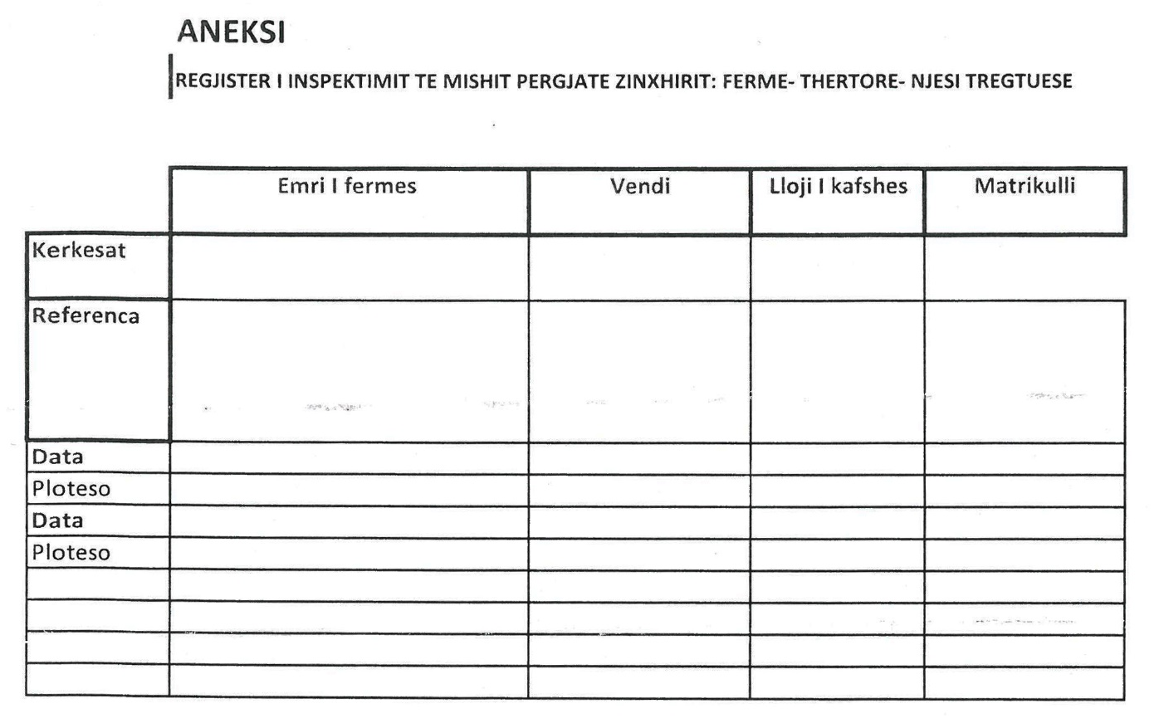



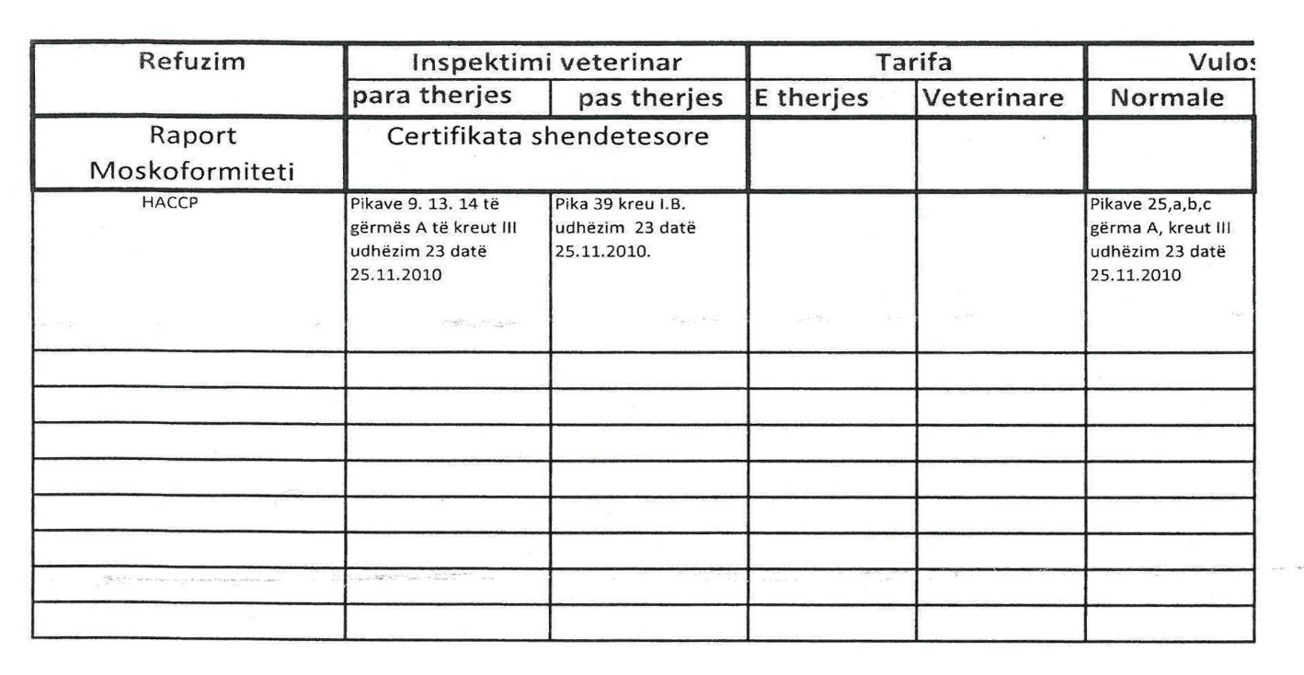

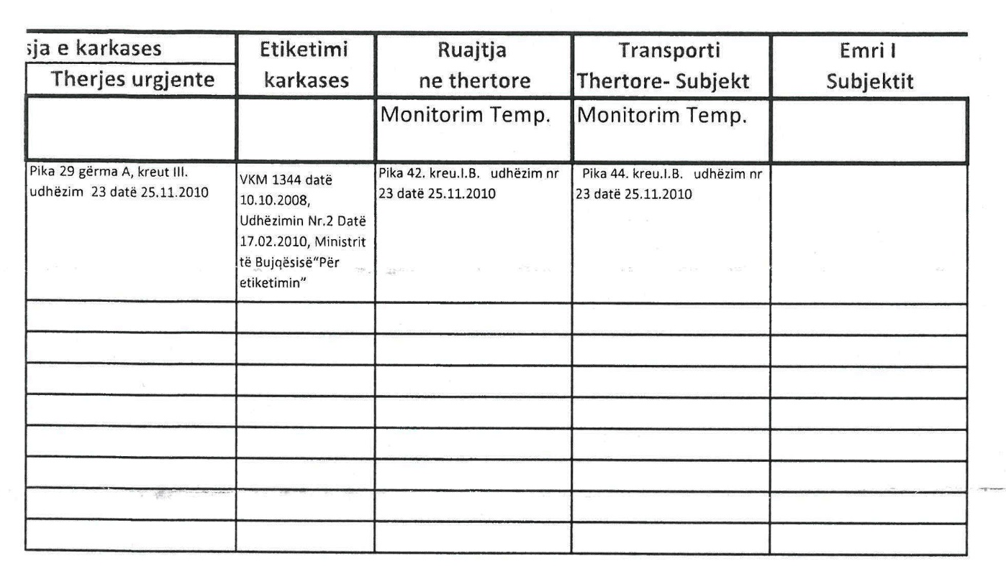

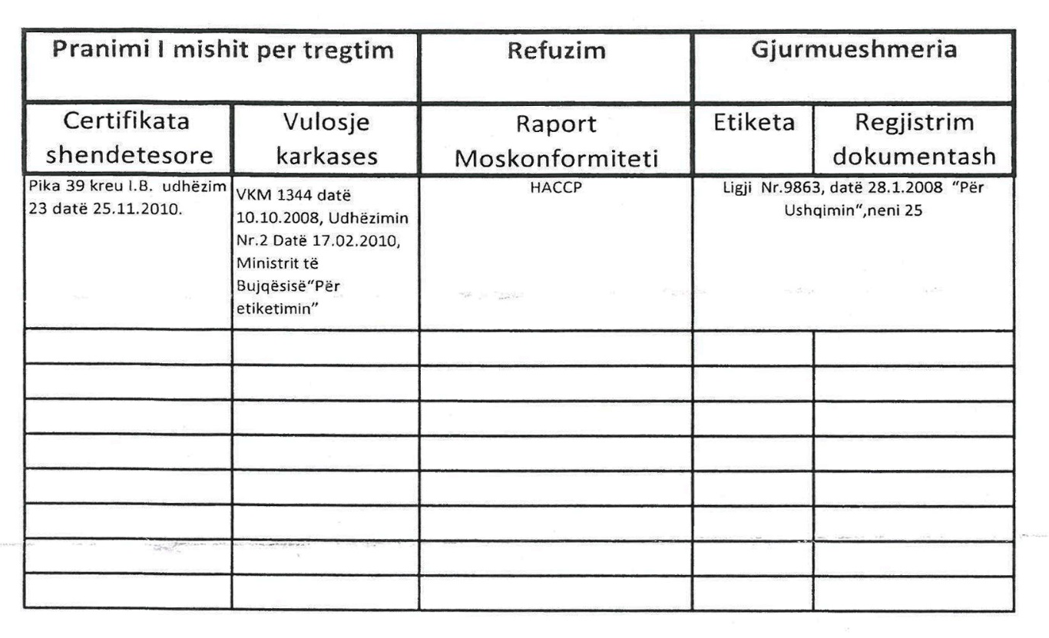

VENDIM

Nr. 231, datë 20.3.2013

PËR STANDARDET E SHËRBIMEVE TË PËRKUJDESIT SHOQËROR PËR FËMIJËT NË NEVOJË, NË QENDRAT DITORE PUBLIKE DHE JOPUBLIKE

Në mbështetje të nenit 100 të Kushtetutës dhe të pikës 4 të nenit 18 të ligjit nr. 9355, datë 10.3.2005 “Për ndihmën dhe shërbimet shoqërore”, të ndryshuar, me propozimin e Ministrit të Punës, Çështjeve Sociale dhe Shanseve të Barabarta, Këshilli i Ministrave

VENDOSI:

1. Miratimin e standardeve të shërbimeve të përkujdesjes shoqërore për fëmijët në nevojë, në qendrat ditore publike dhe jopublike, sipas tekstit që i bashkëlidhet këtij vendimi.
2. Ngarkohet Ministri i Punës, Çështjeve Sociale dhe Shanseve të Barabarta të nxjerrë udhëzimin përkatës për zbatimin e standardeve të shërbimeve të përkujdesjes shoqërore për fëmijët në nevojë, në qendrat ditore publike dhe jopublike.
3. Ngarkohen Ministria e Punës, Çështjeve Sociale dhe Shanseve të Barabarta, Ministria e Brendshme, Ministria e Drejtësisë dhe Ministria e Shëndetësisë për zbatimin e këtij vendimi.
Ky vendim hyn në fuqi pas botimit në Fletoren Zyrtare.

KRYEMINISTRI
Sali Berisha

STANDARDET

E SHËRBIMEVE TË PËRKUJDESIT SHOQËROR PËR FËMIJËT NË NEVOJË

HYRJE
Hartimi i standardeve të shërbimeve të përkujdesjes shoqërore, për fëmijët në nevojë, është një hap i rëndësishëm në procesin e zbatimit të objektivave për rritjen e cilësisë së shërbimeve sociale për grupet në nevojë.
Aktualisht ka rreth 50 fëmijë në nevojë, të vendosur në 2 shtëpitë e fëmijëve parashkollorë (publikë) në Durrës dhe Shkodër, dhe rreth 1500 fëmijë në nevojë që marrin shërbime alternative nga subjektet jopublike të licencuara nga QKL-ja që ofrojnë shërbime të përkujdesjes shoqërore ditore.
Hartimi i standardeve të shërbimeve të përkujdesjes shoqërore për fëmijët që marrin shërbime ditore të përkujdesjes shoqërore në subjektet publike dhe jopublike, është një hap tjetër i rëndësishëm krahas vendosjes së standardeve të shërbimeve shoqërore në Shqipëri.
Vendosja e standardeve për shërbimet rezidenciale për fëmijët është e rëndësishme:
Së pari, për të garantuar dhe për të zhvilluar më tej të drejtat e fëmijëve shqiptarë të sanksionuara në Kushtetutë, në legjislacionin shqiptar dhe në konventat ndërkombëtare të ratifikuara nga qeveria shqiptare, si Konventa e Kombeve të Bashkuara për të Drejtat e Fëmijëve. Në Kushtetutën e Republikës së Shqipërisë, neni 54 përcaktohet se:
“- Fëmijët, të rinjtë, gratë shtatzëna dhe nënat e reja do të kenë një mbrojtje të veçantë nga shteti.
- Çdo fëmijë do të ketë të drejtën e mbrojtjes nga dhuna, keqtrajtimi, shfrytëzimi dhe përdorimi për punë, veçanërisht në moshë të mitur, të cilat dëmtojnë shëndetin dhe moralin apo rrezikojnë jetën dhe zhvillimin normal të fëmijës.”
Standardet e shërbimeve të përkujdesjes shoqërore për fëmijët në subjekte publike dhe jopublike, që ofrojnë shërbime ditore, mbështeten dhe synojnë respektimin e parimeve, si: respektimi dhe garantimi i vlerave dhe i personalitetit të individit; universaliteti; barazia e mundësive; e drejta për të përfituar; partneriteti; transparenca dhe paanshmëria; mosdiskriminimi; decentralizimi; pavarësia; integrimi shoqëror dhe pjesëmarrja në jetën e komunitetit.
Krahas ndryshimeve ligjore në Kushtetutën e Shtetit Shqiptar, në Kodin e Familjes, Kodin e Punës, Kodin Civil dhe atë të Procedurës Civile, Kodin Penal dhe atë të Procedurës Penale, edhe legjislacioni për mbrojtjen shoqërore ka pësuar përmirësime të dukshme. Janë miratuar ligji nr. 9355, datë 10.3.2005 “Për ndihmën dhe shërbimet shoqërore”, i ndryshuar”, ligji nr. 10 347, datë 4.11.2010 “Për mbrojtjen e të drejtave të fëmijëve” dhe një sërë aktesh të tjera nënligjore, të cilat garantojnë dhe zhvillojnë më tej edhe të drejtat e fëmijëve. Hartimi dhe implementimi i paketës së standardeve shqiptare për shërbimin ditor për fëmijë, në përputhje me legjislacionin në fuqi dhe me standardet e kërkuara ndërkombëtare, përbën edhe një hap të rëndësishëm në procesin e integrimit të vendit tonë në Bashkimin Europian.
Së dyti, vendosja e standardeve për shërbimin ditor për fëmijët do të shërbejë për të matur dhe përmirësuar cilësinë e shërbimeve ditore. Në kushtet e zhvillimit edhe të sektorit privat, të OJF-ve në shërbimet ditore, del e nevojshme që shteti të vendosë disa rregulla dhe standarde për cilësinë e shërbimeve, që duhen respektuar nga të gjithë ofruesit e shërbimeve nga institucionet publike, nga organizatat jofitimprurëse (OJF) dhe nga ofrues të tjerë privatë.
Së treti, proceset decentralizuese ngarkojnë me përgjegjësi më të mëdha autoritetet vendore në lidhje me shërbimet ditore. Në kushtet që qarku, bashkitë dhe komunat nuk kanë përvojë në këtë fushë të re të veprimtarisë së tyre, vendosja e standardeve do t’i ndihmojë ata në përmbushjen e funksioneve të reja në lidhje me plotësimin e nevojave sociale të komunitetit, ku ata ushtrojnë autoritetin e tyre. Këto funksione lidhen me planifikimin, sigurimin e shërbimeve shoqërore dhe zhvillimin e rrjeteve të bashkëpunimit rajonal apo lokal.
Së katërti, zbatimi i standardeve ndikon në rritjen e kapitalit social. Kapitali social në këndvështrimin praktik ka të bëjë me zhvillimin e rrjeteve të bashkëpunimit dhe të burimeve shoqërore, që përfshijnë institucionet, marrëdhëniet dhe normat që formojnë sasinë dhe cilësinë e ndërveprimeve shoqërore në një shoqëri.
Standardet, gjithashtu, do të shërbejnë si dokument bazë:
I. Për Ministrinë e Punës, Çështjeve Sociale dhe Shanseve të Barabarta, për të vlerësuar kapacitetet e ofruesve të shërbimeve për pajisjen me licencë;
II. Për strukturat e Inspektoratit të Punës dhe Shërbimin Social, të cilat do të kontrollojnë cilësinë e shërbimeve;
III. Për autoritetet vendore, qarqet, bashkitë dhe komunat, për të vlerësuar ofruesit më të mirë të shërbimeve dhe për t’i kontraktuar me fonde lokale për të ngritur shërbime;
IV. Për organizatat që përfaqësojnë dhe mbrojnë të drejtat e fëmijëve, organizatave për të drejtat e njeriut, për të vlerësuar situatën e fëmijëve në nevojë dhe realizimin e të drejtave të tyre;
V. Për autoritetet në nivel qendror, si: Ministria e Shëndetësisë, Ministria e Arsimit dhe Shkencës, Ministria e Brendshme, Ministria e Drejtësisë etj.
VI. Për institucionet akademike dhe organizatat e përfshira në veprimtari arsimore e trajnuese apo studiuesit e fushës etj.
Detajimi i kritereve dhe provave përkatëse do të shërbejnë si bazë për inspektimin e shërbimeve rezidenciale dhe ditore për personat me aftësi të kufizuara.
Standardi 1: Deklarata e qëllimi
Rezultati përfundimtar i dëshiruar
Shërbimet e ofruara nga ofruesi t’i plotësojnë nevojat individuale të përfituesit si fëmijë në nevojë.

Standardi
Ofruesi i shërbimeve ofron një paketë të plotë dhe eficiente shërbimesh, në përputhje me nevojat komplekse të përfituesve, në bashkëpunim me ofruesit parësorë dhe alternativë të shërbimeve, për të mundësuar mbrojtjen e fëmijëve në nevojë.
Kriteret e përmbushjes së standardit, treguesit dhe udhëzuesit përkatës
Kriteret | Provat | Treguesit e cilësisë
I. Ofruesi i shërbimeve të ketë një dokument ku të shprehet misioni dhe vizioni i organizatës, një strukturë të përcaktuar qartë të shërbimeve dhe të ketë treguar kapacitetin për t’i vënë në zbatim shërbimet e deklaruara. | 1. Dokumente në formë shkresore (fletëpalosje, broshurë etj.).  2. Dokumenti të jetë në një gjuhë të thjeshtë dhe të kuptueshme për përfituesit, stafin, prindërit dhe ofruesit e tjerë të shërbimeve etj. | 1.1 Dokumenti në formë shkresore (fletëpalosje, broshurë etj.) shpërndahen në të gjitha ato agjenci publike dhe jopublike, të cilat ofrojnë shërbime shoqërore në territorin ku do të operojë ofruesi i shërbimit.  2.1 Gjithashtu, në këtë dokument të pasqyrohet edhe bashkëpunimi me njësinë e qeverisjes vendore.
II. Misioni dhe vizioni të jenë shprehur me një gjuhë të thjeshtë dhe të kuptueshme, të jenë pjesë e rregullores së brendshme të funksionimit të qendrës, të jetë afishuar në një vend të dukshëm. | 1. Rregullore e brendshme e bazuar në legjislacionin në fuqi.  2. Dokumentet e afishuara. | 1.1 Rregullorja e brendshme e organizimit dhe funksionimit të qendrës duhet të përmbajë të drejtat dhe detyrimet e përfitueseve të stafit, kriteret e pranimit në qendër, kohëqëndrimi etj.
III. Shërbimet minimale të ofruara të jenë:  - Veshja  - Ushqimi  - Shërbimet e punës sociale/psikolog  - Shërbim shëndetësor  - Referimet | 1. Kontrata për shërbimet në dosjen e përfituesit. | 1.1 Nevojat/dëshirat e veçanta të përfituesit që nuk nevojiten për arsye mjekësore duhet të përmbushen nga përfituesi.
IV. Llojet e shërbimeve që mund të ofrojë një qendër ditore dhe komunitare:  - Shërbime të ndihmës ligjore dhe administrative;  - Mbështetje në vazhdimësi;  - Këshillimi individual;  - Puna në grup me familjet;  - Asistencë financiare;  -Formim profesional për familjarët;  - Asistencë mjekësore;  - Asistencë për edukim (arsimim);  - Fushata informuese;  - Riintegrim në shkollë | 1. Kontratë për shërbimet ose akt mirëkuptimi për referimet. | 1.1 Kontratë e nënshkruar në dosjen e përfituesit ose shënimet e referimit.
V. Të jenë të ofruara shërbime të specializuara për fëmijët sipas grup-moshave. | 1. Ka person në staf, i cili është i specializuar dhe i caktuar për të punuar me fëmijët. | 1.1 Kontratë e nënshkruar në dosjen nga prindi; plan pune në dosjen e fëmijës.
VI. Përfituesit të angazhohen në mirëmbajtjen e mjediseve personale dhe të përbashkëta. | 1. Dokumente ku të përcaktohen detyrat e qarta të përdoruesve në lidhje me mirëmbajtjen e mjediseve, plan javor/mujor pune etj.

Standardi 2: Vlerësimi i nevojave dhe plani i përkujdesjes për përfituesin
Rezultati përfundimtar i dëshiruar
Vlerësimi i nevojave të përfituesve të shërbimeve në mënyrë të plotë dhe efektive, në përputhje me moshën dhe nevojat e tyre respektove, me qëllim hartimin e planeve individuale të përkujdesjes.
Standardi
Ofruesi i shërbimit harton planin e përkujdesjes në bashkëpunim me secilin përfitues të shërbimeve. Ky plan paraqet në mënyrë të dukshme nevojat e vlerësuara të përfituesit dhe veprimet e duhura për të zgjidhur ose përmbushur këto nevoja.
Kriteret e përmbushjes së standardit, provat përkatëse dhe udhëzimet
Kriteri | Provat | Treguesit e cilësisë
I. Ofruesi i shërbimit është përgjegjës për të organizuar një ekip multidisiplinar profesionistësh, ku përfshihen, minimalisht, por nuk kufizohet: punonjësi social, psikologu, mësuesi, mjeku dhe juristi. Ofruesi i shërbimeve është përgjegjës për kryerjen e vlerësimit të nevojave të çdo përfituesi brenda një afati kohor maksimal prej 2 javësh, nga momenti i vendosjes në qendër. Për rastet kur vlerësimi kërkohet me urgjencë, atëherë vlerësimi i nevojave bëhet menjëherë. | 1. Rasti i identifikuar nga administratori shoqëror referohet te ofruesi i shërbimit i shoqëruar me dokumentacionet përkatëse të vlerësimit social-ekonomik të përfituesit. | 1.1 Drejtuesi i ofruesit të shërbimit nxjerr urdhrin për ngjitjen dhe funksionimin e ekipit multidisiplinor, ku parashikohen detyrat dhe përgjegjësitë e ekipit mulidisiplinor.  1.2 Anëtarët e këtij ekipi mund të jenë edhe përfaqësues nga institucionet e tjera, si: mjeku i familjes, shkolla, njësia e qeverisjes vendore, OJF-të me të cilët nënshkruhet marrëveshje bashkëpunimi etj.
II. Plani, i cili duhet të jetë në formë të shkruar, realist dhe i arritshëm, duhet të miratohet nga ofruesi dhe nga prindi apo kujdestari ligjor i tyre. | 1. Përfituesit/prindërit, kujdestarët ligjorë janë në gjendje të konfirmojnë përfshirjen e tyre në hartimin e dokumentit të vlerësimit dhe të planit të tyre individual. Përfshirja e tyre në hartimin e këtyre dokumenteve konfirmohet nga materialet e shkruara.  2. Pasi bëhet vlerësimi, përfituesit, së bashku me prindin ose kujdestarin ligjor i vihet në dispozicion një dokument i shkruar vlerësimi që ka të bëjë me nevojat e tij të përcaktuara nga grupi multidisiplinar, me qëllim që përfituesi të informohet që në këtë stad, në mënyrë të përshtatshme për gjendjen e tij/saj psiko-emocionale dhe për nevojat e identifikuara.  3. Një kopje e planit i jepet çdo përfituesi/prindit, kujdestarit ligjor dhe vendoset në dosjen e tij individuale. | 1.1 Gjatë hartimit të këtij plani duhet të merren në konsideratë informacione që vijnë nga institucione të tjera të tilla, si: shkolla, të afërm, qendra shëndetësore, OJF-të e tjera, njësitë vendore etj.  2.1 Plani përfshin objektivat, mjetet dhe mënyrat për t’i arritur ato, kush është përgjegjës për çdo veprim, datën e kryerjes së veprimit dhe datat e rishikimeve të bëra periodikisht.  3.1 Konfirmimi për zbatimin me përpikëri të këtij treguesi duhet të kërkohet edhe nga anëtarët e stafit dhe/ose nga përfituesit, aty ku është e mundur.
III. Ofruesi i shërbimit ngarkon një punonjës social si përgjegjës për përfituesin për të koordinuar aktivitetet dhe për të raportuar progresin e planit individual. | 1. Punonjësi social përgjegjës është personi drejtues tek i cili dërgohen të gjitha raportet ose shqetësimet, që kanë të bëjnë me përfituesin sipas detyrimeve të caktuara në planin e përkujdesjes.  2. Punonjësi social takohet rregullisht me përfituesin e shërbimit për të monitoruar situatën e tij/saj dhe për të siguruar mbështetje dhe këshillim të vazhdueshëm.  3. Në qoftë se situata e përfituesit ka nevojë për një vëmendje urgjente, atëherë punonjësi social organizon një takim përpara takimit të planifikuar së bashku me përfituesin dhe të gjithë profesionistët e përfshirë.  4. Punonjësi social do të vlerësojë çdo muaj situatën e përfituesit. Në qoftë se përfituesi kërkon mbështetje dhe/ose kujdes afatgjatë, atëherë bëhet një rivlerësim i situatës dhe hartohet një plan i ri veprimi. | 1.1 Kërkesa për informacion drejtuar personave përgjegjës për realizimin e objektivave të caktuar në planin e përkujdesjes, telefonata, vizita në shtëpi, takime për rishikimin e ecurisë, takime dhe raporte nga anëtarët e ekipit multidisiplinar ose personave përgjegjës për zbatimin e detyrave të caktuara në planin e përkujdesjes etj.  4.1 Plani i përkujdesjes mund të ndryshohet sa herë që nuk është i aplikueshëm: në qoftë se përfituesi nuk i ndjek takimet ose nëse profesionisti e ndjen se nuk ka asnjë progres, atëherë punonjësi social duhet të organizojë një takim për të rishikuar planin.
IV. Çdo përfitues përfshihet në përcaktimin e aktiviteteve, të cilat janë më të përshtatshme për të. | 1. Aktivitete të programuara nga subjekte të ndryshme publike dhe jopublike brenda dhe jashtë rrjetit të bashkëpunimit vihen në dispozicion për të gjithë përfituesit, edhe nëse ato nuk mund të ofrohen të gjitha nga ofruesi primar i shërbimit.  2. Përfituesi ka të drejtë të përzgjedhë ofruesin e shërbimit më të përshtatshëm për të, brenda zonës së tij, sipas nevojave të vlerësuara.  3. Përfituesi/prindi kujdestari ligjor miraton planin e veprimit të përcaktuar nga ai/ata dhe nga ekipi multidisiplinar i profesionistëve. | 1.1 Programi dhe të gjithë komponentët e tij përfshijnë: aktivitetet rehabilituese, edukuese, shëndetësore, trajnime, mësim të shprehive sociale etj.  2.1 Përfituesve u shpjegohet rëndësia e këtyre disiplinave.  3.1 Konfirmimi për zbatimin me përpikëri të këtij treguesi duhet të kërkohet edhe nga anëtarët e stafit dhe/ose aty ku është e mundur edhe nga përfituesit.
Standardi 3. Mjedisi dhe kushtet për ofrimin e shërbimeve
Rezultati përfundimtar i dëshiruar
Përfituesi i shërbimeve përfiton shërbime në kushte dhe në një mjedis të përshtatshëm.
Standardi
Ofruesi i shërbimeve siguron kushte dhe mjedis të përshtatshëm për përfituesit dhe për stafin në përputhje me kapacitetin, karakterin e shërbimeve dhe nevojat e përfituesve.
Kriteret e përmbushjes së standardit, provat përkatëse dhe treguesit e cilësisë
Kriteret | Provat | Treguesit e cilësisë
I. Qendra siguron mjedis fizik të përshtatshëm, mikpritës, të një stili shtëpiak dhe të një cilësie të mirë për fëmijët, stafin, prindërit apo personat e tjerë të interesuar, në përputhje me qëllimin dhe funksionin e saj. | 1. Qendra mobilohet për të krijuar një mjedis të këndshëm shtëpiak të përshtatshëm për numrin, gjininë dhe moshën e fëmijëve që do të frekuentojnë qendrën. | 1.1 Tregohet kujdes që fëmijët të jetojnë në mjedise të pastra, të lyera, të këndshme me dhoma të përshtatshme sipas grup-moshës.  1.2 Mjediset e qendrës të jenë në funksion të shërbimeve që ofrohen, kuzhina, dhoma e televizorit, dhoma e studimi, dhoma e aktiviteteve, e këshillimit etj.  1.3 Furnizimi i përshtatshëm me ujë të rrjedhshëm. Numër i përshtatshëm tualetesh dhe lavamanësh. Sigurimi i përshtatshëm me sapun për larjen e duarve të fëmijëve dhe të gjithë personelit.  1.4 Prezenca e ambienteve të dusheve në raste emergjencash, p.sh. fëmijët e rrugës etj.
II. Ka rregulla të brendshme për përdorimin, funksionimin dhe mirëmbajtjen e ambienteve të qendrës. | 1. Rregullore të shkruara për përdorimin e ambienteve të qendrës, private, të përbashkëta, si dhe të zyrave të profesionistëve etj.  2. Në ambientet e qendrës shkruhen në një gjuhë të thjeshtë dhe të kuptueshme për fëmijët praktikat kryesore të mirëmbajtjes së higjienës së ambienteve. | 1.1 Etiketimi i ambienteve në përshtatje me grup-moshën e fëmijëve.  2.1 Organizimi i aktiviteteve të ndryshme ku fëmijët janë pjesëmarrës në mbajtjen pastër të ambienteve të qendrës.
III. Shërbimet e ofruara nga profesionistët sigurojnë privatësi dhe konfidencialitet për përfituesit. | 1. Dhomat e profesionistëve sigurojnë komoditetin, privatësinë dhe konfidencialitetin e përfituesve.
IV. Ofruesi i shërbimit siguron një ambient të përshtatshëm dhe pajisje të nevojshme për stafin për të kryer punën në standarde të kënaqshme. | 1. Zyra e stafit ka të gjitha pajisjet e nevojshme (tavolinë, kompjuter, karrige, dollap, kasafortë, telefon etj.).
Standardi 4: Menaxhimi i procedurave të shërbimit
Rezultati përfundimtar i dëshiruar
Nëpërmjet menaxhimit të procedurave të rregullta të vlerësimit, planifikimit, referimit dhe dhënies së shërbimeve, ofruesit e shërbimeve sigurojnë shërbime eficente për përfituesin, duke arritur qëllimin, objektivat, aktivitetet, vlerat dhe parimet e qendrës. Këto procese janë multidisiplinore dhe realizohen nëpërmjet një rrjeti bashkëpunimi, i cili përfshin subjekte të ndryshme publike dhe jopublike. Përfituesi/përfaqësuesi ligjor është tërësisht i përfshirë në këto procedura.
Kriteret e përmbushjes së standardit, provat përkatëse dhe udhëzimet
Kriteri | Provat | Treguesit e cilësisë
I. Ofruesi i shërbimit ka një strukturë të nevojshme, si dhe staf të kualifikuar dhe me eksperiencë për të ofruar shërbimet e tij. Në strukturën organizative të tij, ka domosdoshmërish një drejtues, personel teknik kompetent për të siguruar shërbime me cilësi të lartë, staf administrativ dhe mbështetës për të siguruar mirëfunksionimin e institucionit, si dhe personel ndihmës që kryen shërbime të mirëmbajtjes. | 1. Organograma e ofruesit të shërbimeve, që përcakton qartë pozicionet e stafit dhe lidhjet hierarkike ndërmjet tyre.  2. Dosjet individuale të anëtarëve të stafit që përfshijnë: CV, diplomë, dëshmi penaliteti, kopje të kualifikimeve, rekomandime, trajnime, përshkrimin e vendit të punës dhe vlerësimin e bërë për stafin, libreza shëndetësore për çdo punonjës të stafit. Përshkrimi i punës dhe kontrata firmosen nga drejtuesi i institucionit të shërbimit dhe punonjësi i kontraktuar. | 1.1 I gjithë stafi duhet rekrutuar nëpërmjet një konkursi të hapur dhe punësimi është në përputhje me arsimin përkatës, në bazë të kualifikimeve të tyre, aftësive dhe eksperiencës.  2.1 Marrëdhëniet juridike individuale të punës, të personelit duhet të parashikojnë të gjitha detyrimet ligjore dhe nënligjore të legjislacionit të punës.  Konfirmimi për zbatimin me përpikëri të këtij kriteri dhe për saktësinë e treguesit, duhet të kërkohet edhe nga anëtarët e stafit dhe/ose aty ku është e mundur edhe nga përfituesit. Ky konfirmim mund të kërkohet nga individë të përzgjedhur, që janë pjesë e stafit/përfituesit ose nga takimet në grup të organizuara për këtë qëllim.
II. Struktura organizative, së bashku me përshkrimin e detyrave për çdo pozicion pune janë pjesë përbërëse e rregullores së brendshme të ofruesit të shërbimit. | 1. Politika dhe dokumente që kanë të bëjnë me rregulloren e brendshme dhe menaxhimin e qendrës së shërbimit, si: kontrata e punës, përshkrimet e punës, procedurat administrative të ofruesit të shërbimit etj.
III. Institucioni duhet të ketë një sistem për funksionimin financiar të tij. Buxheti i ofruesit të shërbimit duhet të jetë real, transparent, i verifikueshëm dhe i disponueshëm në çdo kohë. Veprimet financiare të ofruesit të shërbimit janë të dokumentuara dhe të justifikuara. | 1. Veprimet financiare të institucionit duhet të jenë të disponueshme për efekt inspektimi dhe auditimi nga autoritetet përgjegjëse.
IV. Informacioni rreth shërbimeve dhe aktiviteteve të ofruara nga qendra e shërbimit është i disponueshëm për të gjithë personelin teknik dhe administrativ. Publikimi dhe komunikimi lidhur me aktivitetet dhe shërbimet bëhet nga vetë drejtuesi ose nga persona të tjerë përgjegjës brenda secilit ofrues shërbimesh. | 1. Informacione, broshura dhe fletëpalosje vihen në dispozicion të publikut dhe të agjencive të tjera, duke u ofruar përfituesve informacionin dhe mundësinë për të bërë zgjedhjen e duhur për shërbimet e ofruara në vend ose në zonën e tyre. | 1.1 Përzgjedhja e shërbimeve nxitet nga publiciteti i gjerë i shërbimeve të ofruara nga të gjithë ofruesit e shërbimeve. Për këtë informacion kanë nevojë si profesionistët, ashtu dhe përfituesit.  Konfirmimi për zbatimin me përpikëri të këtij kriteri dhe për saktësinë e treguesit, duhet të kërkohet edhe nga anëtarët e stafit dhe/ose aty ku është e mundur nga përfituesit. Ky konfirmim mund të kërkohet nga individë të përzgjedhur, që janë pjesë e stafit/përfituesit ose nga takimet në grup të organizuara për këtë qëllim.
V. Organizata ka procedura të qarta dhe të dokumentuara për referimin, vlerësimin e aftësive të klientit dhe nevojës për mbështetje, kritere të besueshme, planifikimin e shërbimeve, ofrimin e tyre, monitorimin, si dhe vlerësimin e efektivitetit të tyre. | 1. Rregulloret e brendshme përmbajnë kërkesa, të cilat përshkruhen me një gjuhë të thjeshtë, për procesin e referimit, vlerësimin e aftësive të klientëve dhe nevojave për mbështetje, kriteret e përfitimit të shërbimit, planifikimin e shërbimeve, realizimin dhe monitorimin e tyre, si edhe vlerësimin e efektivitetit të tyre me tregues të matshëm.  Klientët apo kujdestarët e tyre kanë kopje të procedurave të shërbimeve që ata marrin, në një gjuhë të kuptueshme për ta. | 1.1 Personeli është në gjendje të përshkruajë procedurat me fjalët e tyre.  Qendra ka ndërtuar një sistem për monitorimin e zbatimit të procedurave.
VI. Përshkrimet e vendit të punës së profesionistëve ndërtohen mbi bazën e tipologjisë së shërbimit dhe rishikohen në mënyrë periodike për t’u përmirësuar. | 1. Kodi i Etikës në institucion njihet dhe zbatohet nga të gjithë anëtarët e stafit.  2. Rregulloret, udhëzimet përcaktojnë procesin e përfshirjes së përfituesit në vendimmarrje dhe praktikat e përditshme të institucionit. | 1.1 Konfirmimi për zbatimin me përpikëri të këtij kriteri dhe për saktësinë e treguesit duhet të kërkohet edhe nga anëtarët e stafit dhe/ose aty ku është e mundur edhe nga përfituesit. Ky konfirmim mund të kërkohet nga individë të përzgjedhur, që janë pjesë e stafit/përfituesit ose nga takimet në grup të organizuara për këtë qëllim.
VII. Sa herë që është e nevojshme, organizata bashkëpunon me organizata të tjera për të realizuar dhënien e shërbimeve të nevojshme për klientin. | 1. Marrëveshjet e bashkëpunimit me subjektet e tjera publike dhe jopublike në kuadër të ofrimit të shërbimeve multifuksionale për përfituesit e qendrës (shëndetësore, arsimore, këshillime ligjore etj.). | 1.1 Plani individual i klientit tregon bashkëpunimin me organizata të tjera që ofrojnë shërbime për klientin në fjalë.

Standardi 5: Procedurat e trajtimit të barabartë dhe animimit
Rezultati i dëshiruar
Të gjithë përfituesit e shërbimeve (personat me aftësi të kufizuar dhe familjarët e tyre) trajtohen me barazi, pa diskriminim dhe privilegje të pamerituara, si nga organizatat e shërbimeve, dhe njësitë e qeverisjes vendore. Klientët gëzojnë të drejtën e ankimimit.
Standardi
Ka kritere të qarta të legjitimitetit të përfitimit të shërbimeve, si edhe procedura të monitorimit të zbatimit të këtij shërbimi. Klienti ose përfaqësuesi i tij kanë të drejtën e animimit.
Kriteret e përmbushjes së standardit dhe provat përkatëse
Kriteret | Provat | Treguesit e cilësisë
I. Çdo ankesë trajtohet në mënyrë serioze e pa vonesë dhe ankuesi informohet lidhur me progresin e çështjes. | 1. Ekziston një procedurë ankimimi, që bën të mundur bërjen e ankesave nga përdoruesit, kur:  2. Nuk është ofruar informacion rreth planit të përkujdesjes dhe rreth asaj se çfarë duhet të përfitojnë ato.  Nuk është hartuar asnjë plan përkujdesjeje në rastin e tyre.  Plani i përkujdesjes është hartuar pa u konsultuar me fëmijën dhe/ose të afërmit/kujdestarin.  Nuk implementohen siç duhet plani i përkujdesjes, apo nuk ofrohen shërbimet e përcaktuara më parë.  Ndodhin ngjarje që shqetësojnë qëndrimin e fëmijës në shtëpi. | 1.1 Në shtëpi gjenden fletushka të thjeshta dhe të kuptueshme për fëmijët ose mënyra të tjera të informacionit, që promovojnë procedurat e ankimimit dhe afatet kohore.  2.1 Ekziston një person/grup i paanshëm që shqyrton të gjitha ankesat, si edhe ka kompetencën për të filluar veprimet e përshtatshme.
 | 3. Fëmijëve, prindërve, të afërmeve të tyre dhe stafit iu ofrohet një informacion lidhur me mënyrën se si bëhet ankesa. Ndërkohë ata duhet të kenë të drejtën ta përdorin këtë pa u diskriminuar.  1.4 Ekzistojnë të dhëna për regjistrimin e sugjerimeve dhe ankesave.  1.5 Ankesat zgjidhen brenda periudhës së përcaktuar.  Përdoruesit informohen për veprimin që është ndërmarrë si pasojë e ankesës së tyre. | 3.1 Kopje të fletushkës lidhur me ankimimin janë përfshirë në informacionin që u ofrohet fëmijëve/prindërve përpara ofrimit të shërbimit.  4.1 Fëmijët dhe stafi kanë njohuri mbi procedurën e ankimimit.  I gjithë stafi ka dijeni të plotë dhe është i trajnuar lidhur me përdorimin e procedurave të ankimimit.  5.1 Ka të dhëna të regjistruara që tregojnë për ankesat që janë bërë, mënyrën e zgjidhjes, si edhe afatet për trajtimin e tyre.  5.2 Dokumente të regjistruara, drejtuar personit që bën ankimimin për ta vënë në dijeni për rezultatet e arritura nga ky proces.

VENDIM
Nr. 273, datë 3.4.2013

PËR KALIMIN E NJË SIPËRFAQEJE TRUALL, PRONË SHTETËRORE, NË FONDIN E KOMPENSIMIT FIZIK DHE KOMPENSIMIN E KOMUNITETIT MYSLIMAN SHQIPTAR, SI DHE PËR NJË NDRYSHIM NË VENDIMIN NR. 834, DATË 13.12.2006 TË KËSHILLIT TË MINISTRAVE “PËR MIRATIMIN E LISTËS SË PJESSHME (PJESA E PARË + PJESA E DYTË) TË PRONAVE TË PALUAJTSHME SHTETËRORE, NË BASHKINË TIRANË TË QARKUT TË TIRANËS”

Në mbështetje të nenit 100 të Kushtetutës, të pikës 3 të nenit 8 të ligjit nr. 8743, datë 22.2.2001 “Për pronat e paluajtshme të shtetit”, të ndryshuar, dhe të neneve 11 pika 1 shkronja “a” dhe 28 të ligjit nr. 9235, datë 29.7.2004 “Për kthimin dhe kompensimin e pronës”, të ndryshuar, me propozimin e Ministrit të Drejtësisë, Këshilli i Ministrave

VENDOSI:

1. Kalimin në fondin e kompensimit fizik dhe vënien në dispozicion të Agjencisë së Kthimit dhe Kompensimit të Pronave të sipërfaqes prej 2570.5 (dy mijë e pesëqind e shtatëdhjetë pikë pesë) m², e ndodhur në zonën kadastrale nr. 8150, me numër pasurie 1/82, sipas hartës treguese, që i bashkëlidhet këtij vendimi.
2. Agjencia e Kthimit dhe Kompensimit të Pronave, pasi bën verifikimin përfundimtar të pronësisë së truallit, për fondin e mësipërm, e përdor atë për kompensimin e Komunitetit Mysliman Shqiptar, sipas kritereve të përcaktuara në legjislacionin në fuqi.
3. Në listën që i bashkëlidhet vendimit nr. 834, datë 13.12.2006 të Këshillit të Ministrave, hiqet prona me numër rendor 592.
4. Ngarkohen Ministria e Drejtësisë, Agjencia e Kthimit dhe Kompensimit të Pronave, Zyra Qendrore për Regjistrimin e Pasurive të Paluajtshme dhe Bashkia Tiranë për zbatimin e këtij vendimi.
Ky vendim hyn në fuqi menjëherë dhe botohet në Fletoren Zyrtare.

Kryeministri
Sali Berisha

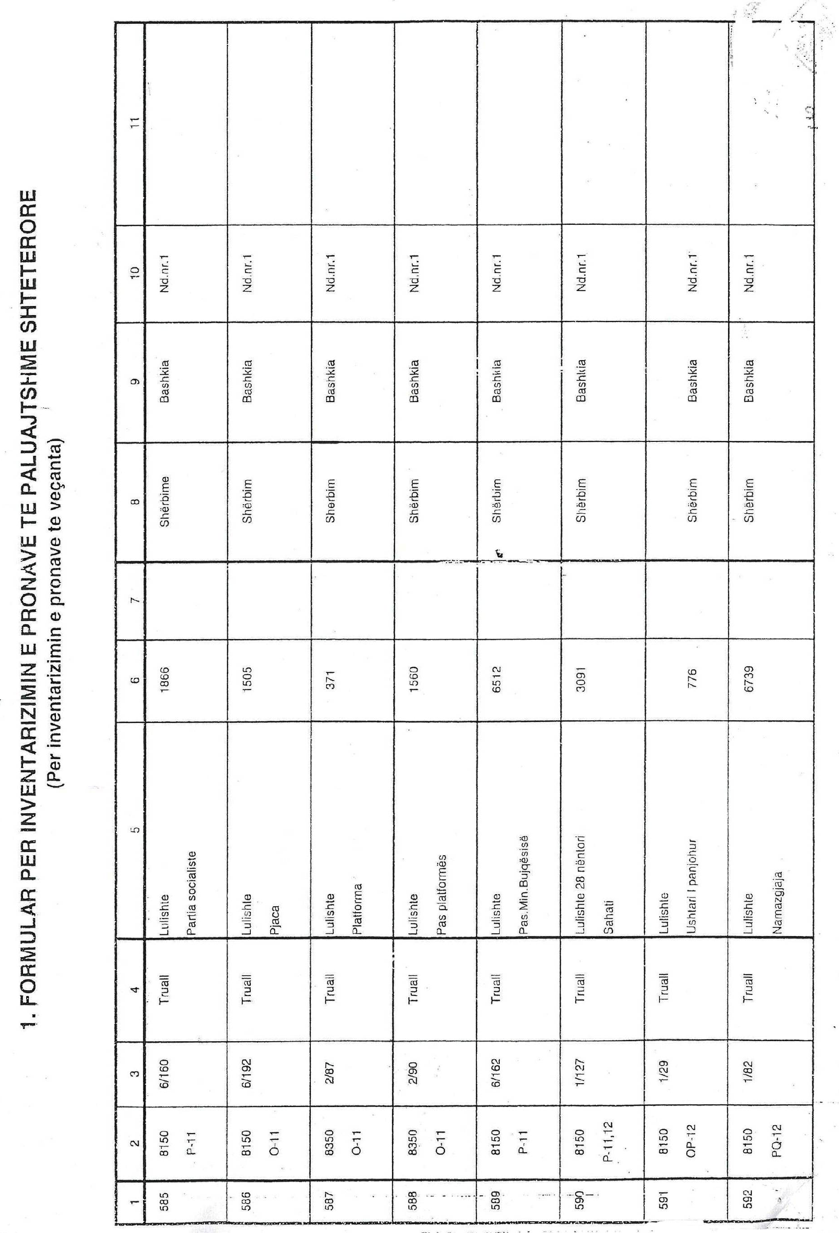

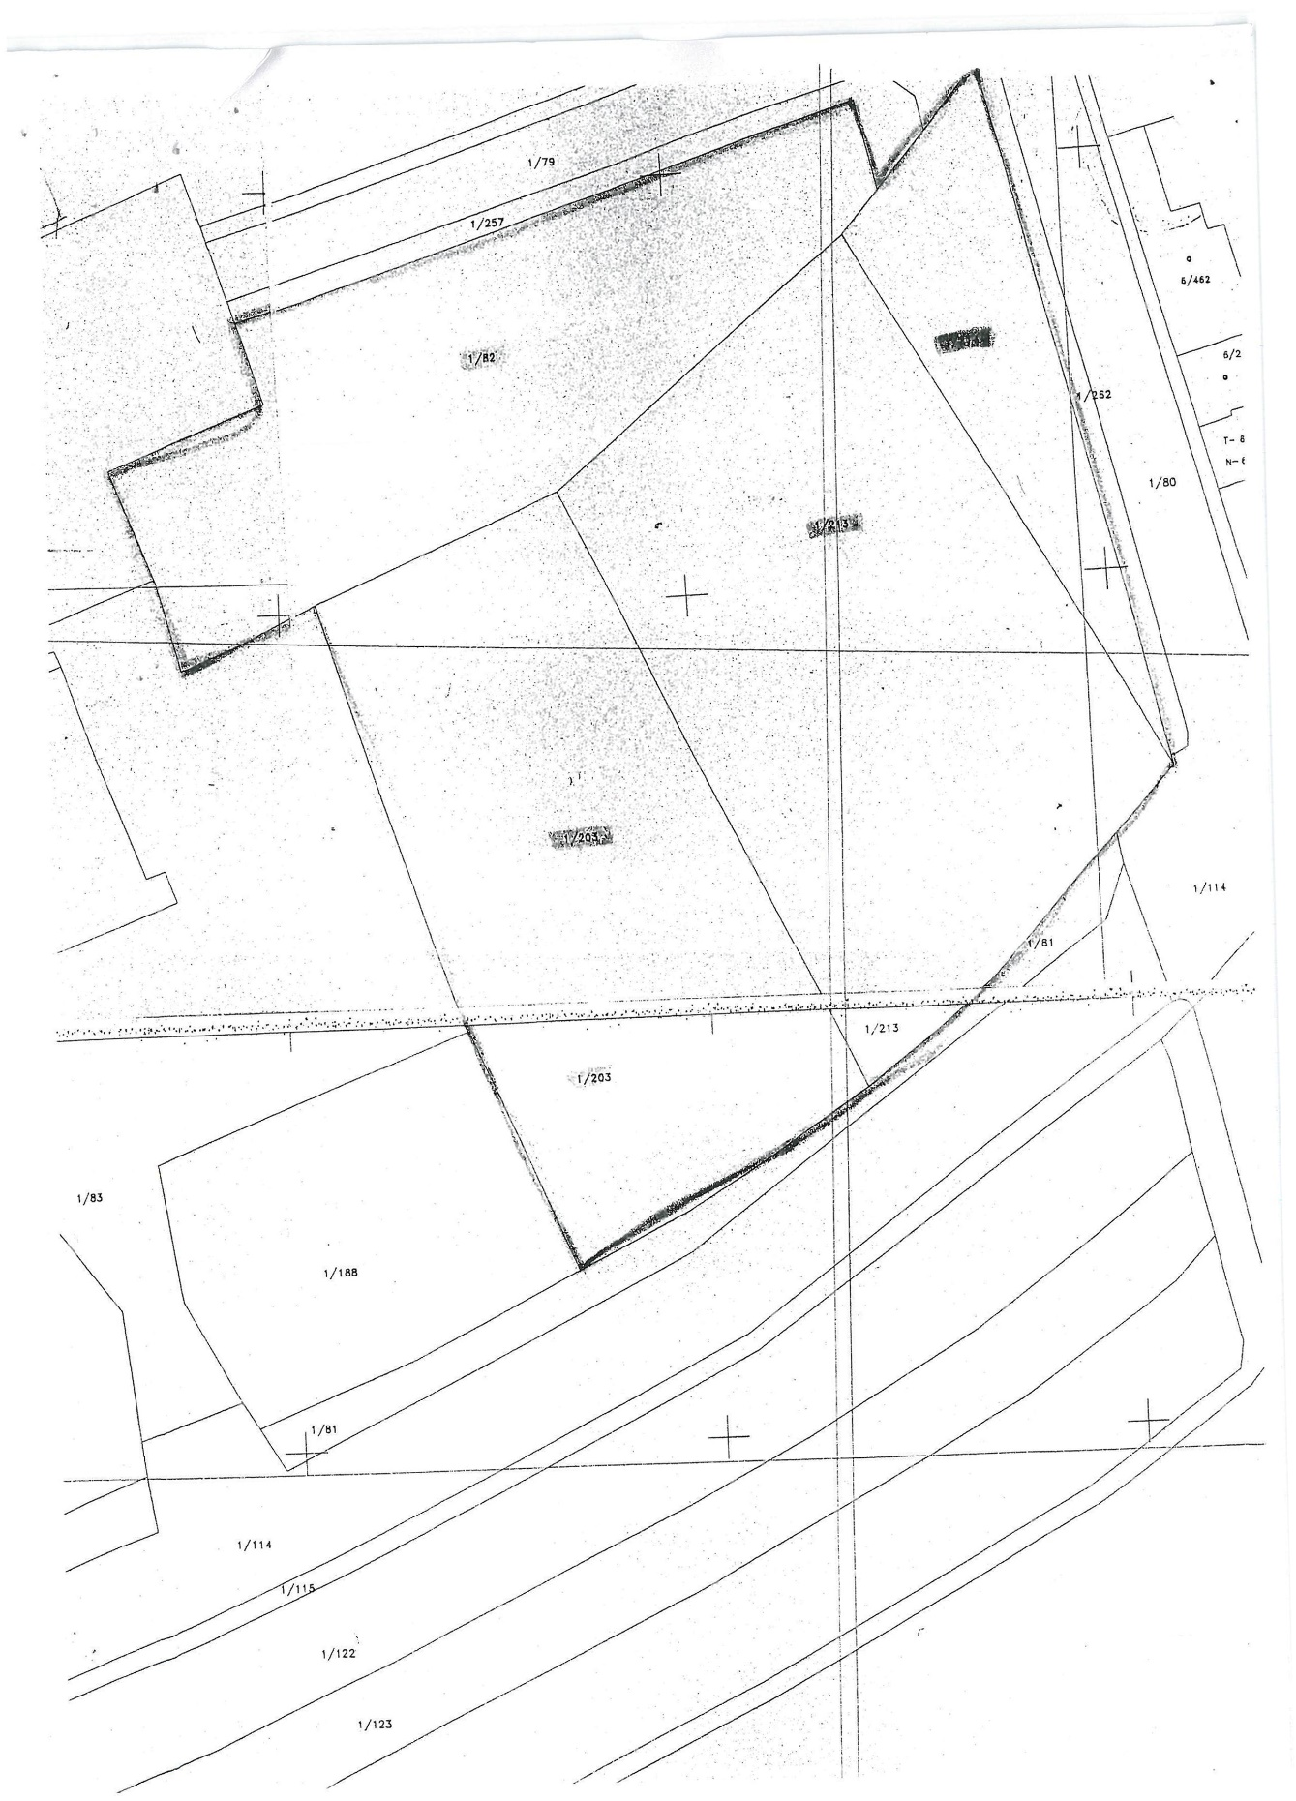

Direktiva e Këshillit 97/43/Euratom e 30 qershorit 1997 mbi mbrojtjen e shëndetit të individëve ndaj rreziqeve të rrezatimit jonizues në lidhje me ekspozimet mjekësore dhe shfuqizimin e Direktivës 84/466/Euratom, Gazeta Zyrtare L 180, 9.7.1997 P.0022-0027, CELEX 31997L0043
1 Shembuj të praktikës së mirë janë të paktën 3 javë për ⁶⁷Ga, ¹¹¹I and ²⁰¹Tl, të paktën 2 ditë për ¹²³I dhe të paktën 12 orë për ^{99m}Tc.
1 Ligji nr. 9355, datë 10.3.2005 “Për ndihmën dhe shërbimet shoqërore”, neni 17 pika 1 “Këto shërbime financohen nga buxheti qendror dhe nga buxhetet e pavarura të organeve të qeverisjes vendore. Bashkitë ose komunat administrojnë të gjitha shërbimet shoqërore për individë, që janë banorë të atij qyteti apo komune. Qarku administron shërbime kur ato ofrohen për individë, që u përkasin disa njësive vendore në atë qark”.
Pika “a” e nenit 31 të ligjit nr. 9355, datë 10.3.2005 “Për ndihmën dhe shërbimet shoqërore”, i ndryshuar.

